**小组项目报告**

|  |  |  |  |  |  |  |  |
| --- | --- | --- | --- | --- | --- | --- | --- |
| 项目名称 | 秘境之旅(A Trip to the Mysteries) | | | | | | |
| 完成时间 | 2018.7.24 | 指导教师 | 万辉 | | | | |
| 小组自评  （A/B/C） | A | 其他  说明 | 基于Qt 5.4.1 编写的C++程序 | | | | |
| 小组成员  （姓名学号） | 成员分工  （角色及任务） | | 自评A/B/C | 个人成绩 | | | |
| 3-③ | 4-③ | 5-② | 总分 |
| 吴清宇  201792490 | 游戏角色部分功能的设计，游戏背景开始界面动画设计，部分按钮设计及功能实现，游戏排行榜功能实现，文件读写，重力，碰撞算法等。答辩PPT制作、答辩。 | | A |  |  |  |  |
| 朱雪宁  201792104 | 设置音效，暂停功能。写需求矩阵说明书、用户界面编程项目要求书。 | | A |  |  |  |  |
| 张苒  201792151 | 游戏框架构思设计，游戏部分功能设计，游戏音效，构图设计。 | | A |  |  |  |  |
| 赵文博  201792259 | 游戏元素：障碍物及其功能设计；游戏角色部分功能的设计；buff及其功能设计；计时功能设计；游戏图像素材设计；换帧动画功能设计；部分按钮设计及功能实现。游戏界面：开始界面、暂停界面、结束界面设计。  其他：写报告册。 | | A |  |  |  |  |

大连理工大学软件学院

评分细则及标准

|  |  |  |  |  |
| --- | --- | --- | --- | --- |
| 考察项目 | 总分 | 评分细则 | 分数 | 得分 |
| 问题规模 | 10分 | 创新超额完成指定任务，工作量饱满 | 9-10分 |  |
| 基本完成指定任务，工作量一般 | 6-8分 |
| 少量指定任务未完成，工作量不足 | 3-5分 |
| 大量指定任务未完成，工作量明显不足 | 0-2分 |
| 技术难度 | 10分 | 模型设计合理优化 | 9-10分 |  |
| 模型设计基本正确 | 6-8分 |
| 模型设计存在一些问题 | 3-5分 |
| 模型设计存在很多问题 | 0-2分 |
| 实现程度 | 10分 | 系统实现完整，界面友好，测试全面，没有错误 | 9-10分 |  |
| 系统实现完整，界面友好，存在少许错误 | 6-8分 |
| 系统实现不够完整，界面不够友好，存在一些错误 | 3-5分 |
| 系统实现不够完整，界面不够友好，存在明显错误 | 0-2分 |
| 报告质量 | 10分 | 报告完整、格式统一、结构清晰、图表正确 | 9-10分 |  |
| 报告完整、格式较为统一、结构较为清晰、图表基本正确 | 6-8分 |
| 报告完整、格式有问题、结构不够清晰、图表有错误 | 3-5分 |
| 报告不完整、格式问题较多、结构较混乱、图表错误较多 | 0-2分 |
| 个人工作 | 10分 | 团队核心成员，积极参与项目设计与实现 | 9-10分 |  |
| 团队主要成员，参与项目部分的设计或实现 | 6-8分 |
| 团队其他成员，参与项目不够积极 | 3-5分 |
| 基本不参与项目的成员 | 0-2分 |

目 录

第一部分 学习内容及总结 3

1 朱雪宁学习内容及体会 3

2 张苒学习内容及体会 4

3 吴清宇学习内容及体会 5

4 赵文博学习内容及体会 6

第二部分 项目开发报告 8

1 项目简介 8

2 需求分析 8

3 总体设计 10

4 详细设计与实现 14

4.1 程序设计 14

4.1.1 类的划分 14

4.1.2 类之间的关系 15

4.1.3 项目文件 15

4.1.4 主程序流程图 16

4.2 核心界面 17

4.2.1 开始界面 17

4.2.2 游戏中界面 17

4.2.3 游戏中暂停界面 18

4.2.4 游戏结束界面 18

4.2.5 排行榜界面 19

4.2.6 界面按钮 19

4.3 游戏设计 19

4.3.1 游戏基本规则设计 19

4.3.2 信号与响应 22

4.3.3 暂停功能 23

4.3.4 游戏元素设计 23

4.3.5 帧动画设计 24

4.3.6 主角Fairy设计 26

4.3.7 障碍物设计 27

4.3.8 buff设计 29

4.3.9 排行榜设计 33

4.3.10 游戏面板设计 34

4.3.11 数据显示设计 34

4.3.12 游戏素材设计 36

4.3.13 音效设计 37

5 系统测试 38

6 设计总结 45

7 附录 47

7.2 头文件 47

7.2 源文件 59

第一部分 学习内容及总结

1. 朱雪宁学习内容及体会

以Qt为载体，应用实践了C++语言。 在刚开始的学习过程中，首先发现的是，Qt需要很多头文件，很多类的使用都需要添加相应的头文件来得以使用，但在以前c++学习过程中，虽然也需要一些头文件，但由于不需要做出界面，更多效果而不用添加很多额外的头文件。还有的感受是，qt比c++多了一个.pro的工程文件，还有一个.ui的界面设计文件。Qt的工程文件中大部分代码是自动生成的，他依据本工程内其他文件自动生成来提示本工程内有哪些文件。起初我还以为不会在工程文件内添加任何的给改动，但后来由于出现了添加的资源文件过大的问题，我通过到网上寻求帮助，得到可以在.pro文件中添加一行代码来解决资源文件过大的问题。所以我认为.pro文件应该是整个工程的蓝图，同时也是一个指示。展示整个工程的大致面貌，指示哪些东西可以用。而对于.ui文件来说，双击.ui文件即可进入设计页面，在这里可以像做ppt一样，拖动某些图标，元素来设计想要展示的ui界面，在刚开始的学习过程中，学习了一些.ui设计的基本方法，各种对话框，按钮，各种属性可以展示想要的效果。但在后来的项目实践中，我们并没有采用.ui文件来设计我们的界面，因为项目中我们没怎么用qt中提供的元素，更多的是用图片通过刷帧来展示界面。整个项目的进行过程，也是一个边学边做的过程，更多的是出现问题就查书以及上网搜索，然后结合找到的答案和自己的实际操作来解决问题。然后在整个Qt的学习过程中，信号和槽我认为是最大的两点，通过发出信号，和槽做出相应的反应，来实现事件的交互。每一个类都可以设置信号函数，也可以设置槽。然后通过connect来进行连接，连接信号和槽。信号有简单的鼠标单击事件，还有自己在自己新建函数中产生，emit出的信号。这样信号就处理好了，然后再编写槽函数，做出相应的处理，最后connect函数一连接，就把两个没有联系的函数连接在一起了。我们的项目，主要的链接是，通过测试小仙女与障碍物等矩形有交叉，发出对应的信号，然后产生对应的不同效果，例如死亡，增益，播放音效等。最后还有的感受是，可以通过一个类把整个项目的元素连接起来。本项目中，通过一个元素列表类，将想在界面中展示的元素连接在一起，类似于一个链表，一个链接一个，这样通过设置状态，false和true来设置元素状态，来设置元素的状态，进而控制游戏的状态，暂停，结束等。

在整个学习过程中，最大的感受是动手试一试真的很重要，仅仅通过看书只能看到大概的意思，如果只看书，在实践的过程中，会发现出现很多问题，这些是书上没有的，只有在真正的实践过程中，发现问题，自己解决问题，才能更好地应用这些技术。

1. 张苒学习内容及体会

在QT环境下使用C++编写游戏代码与在code blocks和其他普通编译环境下有很大不同。对比两种不同编译环境下的C++，给我最大的感受就是QT的库函数的多样性和全面性。QT自身的平台环境的复杂囊括了更多的功能，因此QT creator也为我们提供了更多可以便捷使用的头文件库函数和数据类型，这在编写游戏的过程中为我们省去了很多麻烦。除此之外，在类和对象这一方面，QT creator的类定义中又比普通的C++代码多了signals（信号）和slots（槽）这两个属性，用于对象与对象之间的通信，实现了类与类，对象与对象之间的交互。当信号被发出时，信号槽接收到指令，就会按顺序处理这个指令，达到交流联动的效果。在此次游戏编写过程中，我们就是通过此达成了编写目的。  
 在刚开始的游戏设计中，我们的想法并不是很完善，只有一个大概的雏形。但随着团队的讨论，并结合借鉴各个成员之前玩其他休闲小游戏的体验和感受而渐渐添加了新的想法，这样才有了现在这个完成版本的《秘境之旅》。游戏中的各种功能和各种buff效果，都是一次又一次的补充，而放在最后添加的界面设计和按钮元素的增添，也正是这一思路的产物。游戏设计的最开始是框定大体架构，设计游戏背景和游戏中的元素，之后再往其中添加具体细节和构思，最后添加音效达成更好的用户游戏体验感受，并加以游戏操作的解释说明。在这个过程中，我们更好地了解了QT creator的功能和特性，并掌握了如何临摹运用其中自带的每个函数和类之间的继承关系，并能大致理解其中的参数和函数关系。在游戏中，我们将游戏元素分为一个统一的基类，又分别派生出各个派生类；同样的，在果实buff中，有一个基类qbuff类及其相关的派生类，来区分实现不同果实的实际效果。游戏的操作全程是靠鼠标操作的，全程无键盘参与，操作比较简单。而在游戏设计的过程中，一些主要的判断（signals）还是依赖于逻辑联系，例如判断仙女是否撞上buff果实和障碍物的碰撞逻辑就是通过intersects函数实现的，而边界碰撞则是简单的通过坐标判断。总的来说，在整个游戏的设计中，依旧是逻辑联系占了整体设计的大多数。对QT creator的入门级学习，对C++面向对象的思想的进一步深入体验和了解，以及对代码逻辑和游戏逻辑的感受，在这次大项目中，都有了一定进展，也让我对编程有了新的认识，以及对自己能力的一个客观评估，调整了自己的弥补方案并确定了接下来的学习深入方向。然而除此之外，在此次项目中我也认识到了一个方案的最终实现是需要经过反复地修改和不断完善的，经过一次次的否定和重新修定，才能逐步定下来最终稿，而在这个借鉴和修缮的过程中，也会有新火花的迸发。

1. 吴清宇学习内容及体会

一开始我首先对Qt进行了整体的学习，了解了一部分控件的使用，了解了信号与槽机制，从而对Qt有了整体的了解，但是即使这样也没有对Qt项目结构的经验，于是又在网上找了一些Qt程序研究。学习到了主窗口的显示和页面切换，程序类的划分以及启用各个元素的时机。  
 在决定了做这个游戏，并且协商确认了游戏规则和游戏的大致界面之后，便在游戏风格上进行不断探索，最后做出了这样魔幻风格的UI并做好接口使得方便与游戏的逻辑层对接。对于界面学习了背景图的设置，通过帧数的叠加展现出动画效果，按钮的设置，以及这些界面上发出信号然后对应的槽函数接收。  
 在界面大致完成后开始了功能的逐步实现，比如碰撞检测，游戏人物速度的设置，障碍物大小的设置，游戏计分等。对于碰撞检测学习到了使用两个元素矩形是否发生重叠来判断是否产生了碰撞，随后进一步发现因为碰撞检测是不断刷新进行的只要游戏元素发生了重叠，那么会在极短时间内就重复产生大量的发生碰撞的信号，所以在发生了第一次碰撞后要及时是该元素失效避免之后的重复信号产生。对于游戏人物的速度设置一开始使用的是恒定的设定，通过帧数的变化改变其在地图上的位置来达到移动效果，最后经过实际的对游戏的体验决定将游戏速度改为逐步加快，通过人物和障碍物的抽象类中设置静态变量，通过游戏的每次刷新逐步提高游戏速度，但是设置了可提高的最大值。对于游戏计分由于将的人物在X轴的位置在地图上进行了固定所以便使得计分判断简单了许多，一旦障碍物经过了人物在X轴上的位置便使分数增加，在碰到BUFF时则另行计算。  
 另外在与游戏结束后为了增加玩家对自己游戏水平的直观感受和增加竞技性，增加了游戏分数排行，通过对每次游戏分数的统计存入对应的数组中，数组设置为可存放为四个元素初始化为0，每当一轮游戏结束将数组最后一个赋值为该轮游戏分数并进行排序最后在排名板中输出前三。该数组的信息会进行文件的读写操作，以便数据的长期留存。一开是将当轮游戏分数的加入放在了点击排行按钮触发的槽函数里，最后发现这一想法看似正确但不符合逻辑，实际上如果用户重复点击按钮就会多次重复添加当前分数，随后进行了修改。  
 最后学习使用Qt最大的收获是思维方式的拓展，接触到了MVC架构的思想。MVC是经典的三层结构，将结构、视图和逻辑分离。Qt中的Model/View框架，实现了这个模式。在Qt中这个模式设计到三个类，model类，view类和delegate类。model类保存数据，view类复制显示，而delegate负责协调model和view之间的数据edit和render。  
而在实际的任务分配和程序编写中也对参照这这个模式进行，感觉极大的开拓了思维，思维方法上又有了很大的进步。

1. 赵文博学习内容及体会

项目按开始之前，我先按照老师之前发下的PDF对Qt进行了简单的学习，了解了一些和Qt的有关界面和窗口操作的内容，对窗口操作等有了入门级的认识，但是随着进一步学习，到了文本操作一章之后，从PDF学Qt开始变得有些吃力、变得力不从心。后来从同学处打听到一个Qt开源社区，有个博主把同版的PDF内容简化了，读起来简单易懂，便于上手，可是因为时间问题，博客也并没有看完。

项目开始后，我们组通过一上午讨论了要做的项目和大致方向，刚开始是定的制作学生管理系统，后来考虑到创新问题，学生管理系统创新不易，于是又经过一番讨论之后我们决定了做一个跑酷类游戏，并尽量与其他里游戏结合，游戏定位为休闲娱乐游戏。

做项目时，我们参考了许多经典休闲类游戏，其中有许多是比较知名的操作简单、便于上手、饶有趣味的小游戏。先是，在组长的领导下，我们对大量此类小游戏的代码进行了详细的解读，透彻地了解了各部分代码的功能作用和各个模块之间的关系，项目的第一天读完了这些代码，算是为做项目奠定了必要的知识技术基础。第二天我们便开始了制作自己的小游戏，经商讨，我们决定制作大界面的游戏，界面设为1920*900，并把障碍物的列数增加以占满屏幕，在晚上之前，我们成功把许多小游戏的功能进行了结合，合多为一，此时游戏基本框架就写完了，但是此时的游戏操作简单，内容单调，界面不完整，素材简陋，好多功能没有实现。次日，即项目的第三天，组内讨论将游戏主题设为魔幻风格，并在淘宝网上购买了像素游戏的png素材，这些素材也是我们之后所采用的大部分素材，也是在这一天，组内提议添加buff的拓展功能，并开始在网上读许多知名游戏博主的游戏代码，经过大量浏览、学习和比较之后，由我开始写第一个buff：无敌buff。大概是在这一天晚上，第一个buff完成了，并顺便加上了素材，游戏画面精美了，游戏体验也明显提高了。项目第四天，组内各个分工都有所进展，第四天里，我们的游戏增加了暂停功能、增加了排行榜功能、增加了其他3种buff并进行了革新、增加了新的“流星类”障碍物、把游戏中元素的静态图片改成了多帧动画，游戏面貌焕然一新。周五，即项目第五天，我们开始对程序中出现的大大小小的众多bug开始了调试修改，过程坎坷而漫长，在傍晚时，程序里绝大多数bug得到了修复，并且给游戏增加了音效。项目第六天，为了增加游戏说明并且不影响游戏的简洁性，我们把开始界面进行了修改，加入了游戏说明，在游戏界面开始时加入了游戏提醒，并且用这一天时间通过各种手段修复了剩下的令人发指的棘手的bug。项目第七天，也就是项目第一周周日，我们把音效进行了修改，在开始界面和暂停界面增加了一些操作按钮，使游戏更规范，在当天傍晚，我们又将整个程序的代码和类结构进行了简化，为许多相似的类设定了一个父类，关系改为继承，并为所有cpp文件和部分头文件的每一部分每一行都添加了注释，便于阅读，到此为止，项目也基本完工。

做项目的过程中我也遇到了许多困难，比如游戏中障碍物何处消失何处出现的规定，如何实现障碍物随机出现，如何实现主角下落时有加速现象，如何使buff与主角之间起到相互的影响，如何用QTimer为buff设定持续时间和消失并且在一定时间间隔后buff会再次出现，如何组织游戏元素信号和mainwindow响应之间的合理的关系和安排，怎样控制元素链表的增加与删去，如何控制游戏元素帧的切换等等大大小小的难题。解决的方法无一不是从网络上学习并在自己的代码里尝试修改。

从项目开始到结束我们组大概用了7天时间，一个基于Qt的游戏程序便从无到有诞生了。通过这次游戏项目，我的对编辑器、库、C++游戏代码的学习、理解和运用能力得到了进一步的提升，并且小组做项目的合作经验也得到了丰富，我从这次项目中学到了组员讨论的重要性，做项目时，花费大量时间在确定方向、项目策划和分工安排上是值得的，即使时间紧迫，也不应该一上来就各敲各的代码，这样的鲁莽行为不是效率高的表现，是对集体不负责的表现，即使开始时效率较高，到后来也会因为设计不合理和工作安排混乱而导致效率低下。IT行业是个重合作的行业，很少有一人挑大梁的例子，只有组内各个成员积极配合、相互合作，才会有所成就。除此之外，我还明白了，创新不是技术大牛的专利，每个人都可以做到创新，创新有大有小，如果一个人敢于打破思维的牢笼，勇于尝试创新，不怕碰灰、不怕失败、不怕麻烦，在多次尝试之后，他的创新一定会有所成就，哪怕是极小的创新。

第二部分 项目开发报告

1 项目简介

本项目是一款基于Qt用C++编写的跑酷冒险类休闲小游戏。游戏主角为一个小仙女，玩家开始游戏后，仙女会在一个固定的横坐标上移动，通过鼠标点击使仙女跳跃，躲过飞来的不同障碍物得到加分，并且可以去触碰buff果实得到不同的buff增益，当最终触碰障碍物导致游戏结束后，的分会计入排行榜。该游戏不仅做到了将跑酷类游戏与冒险类游戏充分结合，拥有许多精彩的拓展功能，设计新颖有创意，内容丰富并且随机多样，拓展空间大，操作感强，操作简单方便但充满挑战性，设计有西方魔幻色彩风格的界面和音效，画面优美，色彩感强烈，用户的游戏体验强；而且代码格式严谨，分类合理，类关系明确， 函数分类清晰，便于日后修改和拓展。

1. 需求分析

该项目的具体任务是通过鼠标操作实现游戏角色躲避移动的障碍物，尽可能的提高自己所得的分数并记入排行榜，实现图形界面和界面功能的合理、便捷、美观的设计，拓展出游戏额外的内容，增强用户的游戏体验性，具体功能需求描述如下：

1. 游戏界面设计：该游戏在主界面添加了游戏规则说明和开始、退出游戏按钮；在游戏中界面不设按钮，简化界面，但设有分数显示，方便看已得分数；在游戏暂停界面设有返回按钮和退出按钮；在游戏结束界面设有返回按钮和排行榜按钮。界面设计合理美观，简洁大方，功能全面，符合休闲类游戏理念。
2. 碰撞检测：能够检测到游戏主角与游戏内物体的碰撞、与上下边界的碰撞、与多物体碰撞，和与不同物体碰撞后的不同效果。
3. 下落仿真：为使游戏内角色下落贴近实际，增强游戏真实感，下落时随着时间（换帧）增加，下落速度加快。
4. 多帧动画设计：简单的图片移动会使游戏无聊乏味，而动画设计会增强游戏的真实感和游戏体验，为此游戏元素采用了容器类和多帧切换设计，产生动画。
5. 游戏随机性：为避免重复游戏时千篇一律，游戏中障碍物的产生位置由随机数组决定，游戏变数更大，发挥空间更大，增强游戏体验，给用户带来视觉享受。
6. 操作简洁：为使用户操作方便易上手，符合休闲类游戏的解闷的初衷，游戏操作设计只需通过鼠标左右键点击操作，无需键盘等设备。
7. 游戏难度递增：为增强游戏挑战性，从开始游戏开始，游戏中障碍物的移动速度呈递增趋势，直至达到预设速度，游戏难度逐渐增大。
8. 游戏内buff设计：buff设计结合了冒险类游戏元素，丰富了该跑酷游戏的内容，同时带来许多视觉效果，极大地增强了游戏的趣味性和美感，并且增强了用户体验。
9. 多样化设计：项目中各种类设计多样，使得在游戏中同一种元素有多种不同的表现形式，如障碍物有两种，其大小、移动速度、出现频率和出现位置不同，buff有五种，其大小、移动速度、出现频率、出现位置、带来的增益和视觉特效也各不相同，增强了游戏体验和游戏的趣味性、美感。
10. 视觉画面：游戏元素采用了优美的具有魔幻风格的视图，契合了游戏主题，满足了用户的视觉享受，游戏特效宏伟壮观，增强游戏体验。
11. 音效设计：游戏中添加了背景音乐和各种声音特效，为契合游戏主题，音效均采用魔幻色彩的音乐与声音，满足了用户的听觉享受，视听结合，增强游戏体验。
12. 记分设计：该游戏为得分游戏，游戏操作以得分为目的，不同的游戏操作可以增加不同数量的分数，如越过障碍物加分和得到特定的buff加分，并且加分会显示在游戏中界面左上角，积分设计使用户玩游戏更具动力。
13. 排行榜设计：游戏设有排行榜，在游戏结束时会显示所得奖牌，本局得分和最高得分，并且通过排行榜按钮进入排行榜，并且游戏的所有历史得分纪录都会写入文件。玩家在游戏中能看见游戏前三名的得分和排行，增加了游戏趣味和挑战性。
14. 暂停功能：游戏中稍微的停顿便可能使角色死亡导致前功尽弃，因此游戏暂停功能只需通过鼠标右键点击，方便快捷，反应迅速；暂停后会保留暂停时游戏局面，便于分析，并且游戏暂停界面设有返回和退出按钮，方便了用户操作。

# 总体设计

1. 界面模块：界面（包含开始界面、游戏中界面、游戏中暂停界面、游戏结束界面、排行榜界面等界面）、界面元素和响应（槽）。
2. 数据及处理模块
3. 游戏元素模块：包含元素种类（主角、障碍物、buff、其他子模块）、绘制、碰撞逻辑判断、帧变换、可用性调整子模块。
4. 主角模块：主角Fairy，其包含操作、增益、发射信号子模块。
5. 障碍物模块：包含障碍物种类、障碍物清除、移动速度、产生位置设定子模块
6. Buff模块：包含buff种类、buff消失、产生位置、发射信号子模块

功能模块图：

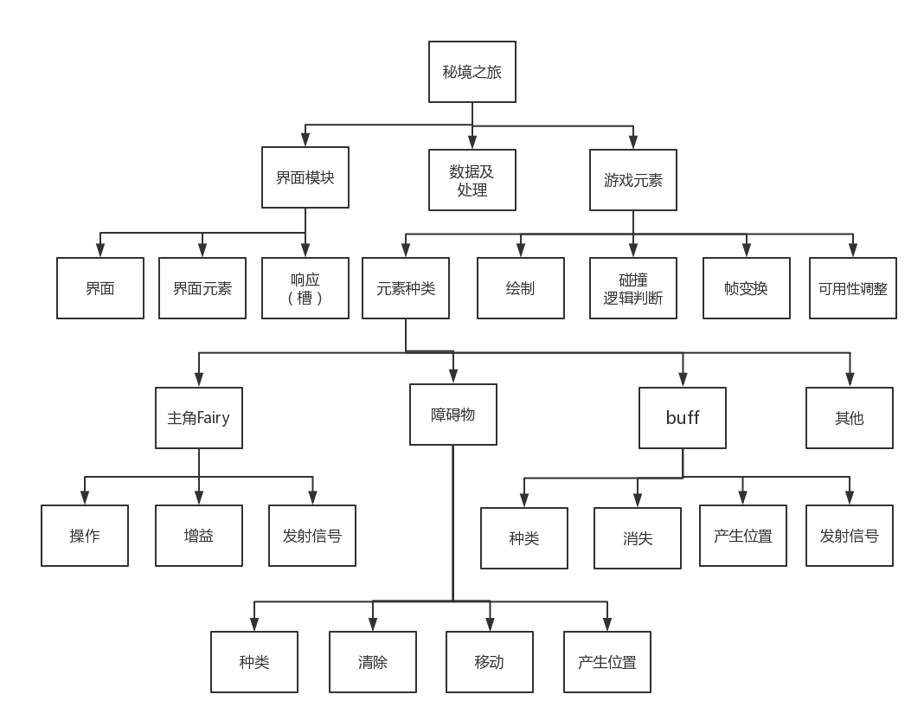



类图：





















# 4 详细设计与实现

## 4.1 程序设计

### 4.1.1 类的划分

该项目分为13个类：MainWindow类、QGameElement类、QFairy类、QBuff类、QBuffInvcb类、QBuffAddScore类、QBuffIce类、QBuffDestroy类、QGameBoard类、QGuid类、QStone类、QMeteor类、QIntroduction类。其中，QGameElement产生子类QFairy类、QBuff类、QGameBoard类、QGuid类、QStone类、QMeteor类、QIntroduction类，QBuff又产生子类QBuffInvcb类、QBuffAddScore类、QBuffIce类、QBuffDestroy类。

MainWindow类：程序的主界面，里面包含开始界面、游戏中界面、游戏中暂停界面、游戏结束界面、排行榜界面等其他界面。

QGameElement类：游戏元素类，游戏界面中所有元素的父类，定义了游戏元素的基本功能

QFairy类：直接继承QGameElement类，游戏的主角，玩家控制的游戏元素。

QBuff类：直接继承QGameElement类，游戏中各种Buff的父类。

QBuffInvcb类、QBuffAddScore类、QBuffIce类、QBuffDestroy类：直接继承QBuff类，将增益和与QFairy的相互作用具体化。

QGameBoard类：直接继承QGameElement类，游戏界面中计分板、排行榜板等的类。

QGuid类：开始界面类。

QStone类、QMeteor类：直接继承QGameElement类，游戏中的障碍物。

QIntroduction类：直接继承QGameElement类，游戏开始时的一个介绍。

### 4.1.2 类之间的关系

MainWindow类是游戏最基本的类，控制生成和消去游戏中的各种界面和各种元素，接收游戏元素发出的信号并进行反应，定义了众多控制游戏元素和界面变化的函数，与所有游戏元素和游戏界面发生相互作用，接收用户输入。

QGameElement类与MainWindow类相互作用，由MainWindow类控制，并且其子类之间也存在着特定的相互作用关系：QFairy类直接接收用户游戏中的输入，与QBuff类及其子类相互作用，并向MainWindow类传递多种信号；QBuff类与QFairy类相互作用，向MainWindow类传递多种信号；QStone类、QMeteor类单向作用于QFairy类，不向MainWindow类传递信号但受MainWindow类的多种响应控制。

QGameBoard类、QGuid类、QIntroduction类属于界面元素，只与MainWindow类相互作用。

### 4.1.3 项目文件

（1）头文件：mainwindow.h, qbuff.h, qbuffaddscore.h, qbuffdestroy.h, qbuffice.h, qbuffinvcb.h, qfairy.h, qgameboard.h, qgameelement.h, qguid.h, qintroduction.h, qmeteor.h, qstone.h。

（2）cpp文件：main.cpp, mainwindow.cpp, qbuff.cpp, qbuffaddscore.cpp, qbuffdestroy.cpp, qbuffice.cpp, qbuffinvcb.cpp, qfairy.cpp, qgameboard.cpp, qgameelement.cpp, qguid.cpp, qintroduction.cpp, qmeteor.cpp, qstone.cpp。

（3）素材文件：Images文件夹里的png图片文件，Sounds文件夹里的wav和mp3音效文件。

### 4.1.4 主程序流程图

## 4.2 核心界面

### 4.2.1 开始界面

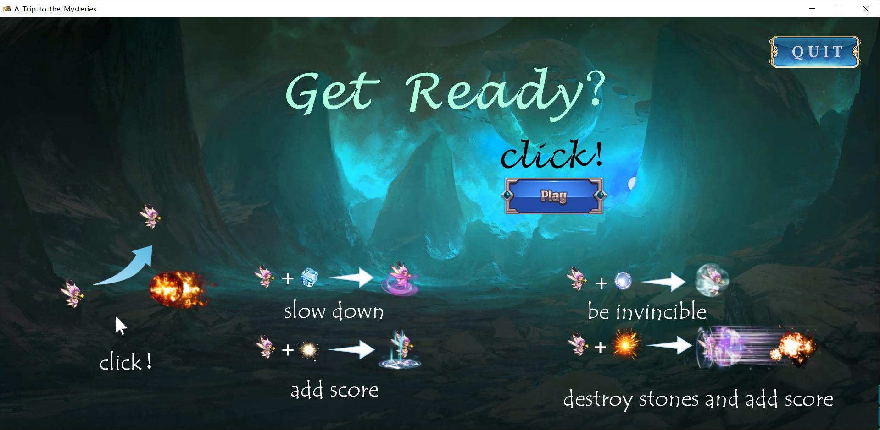

### 4.2.2 游戏中界面

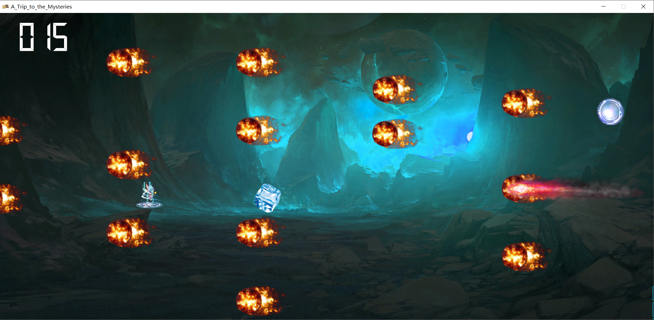

### 4.2.3 游戏中暂停界面

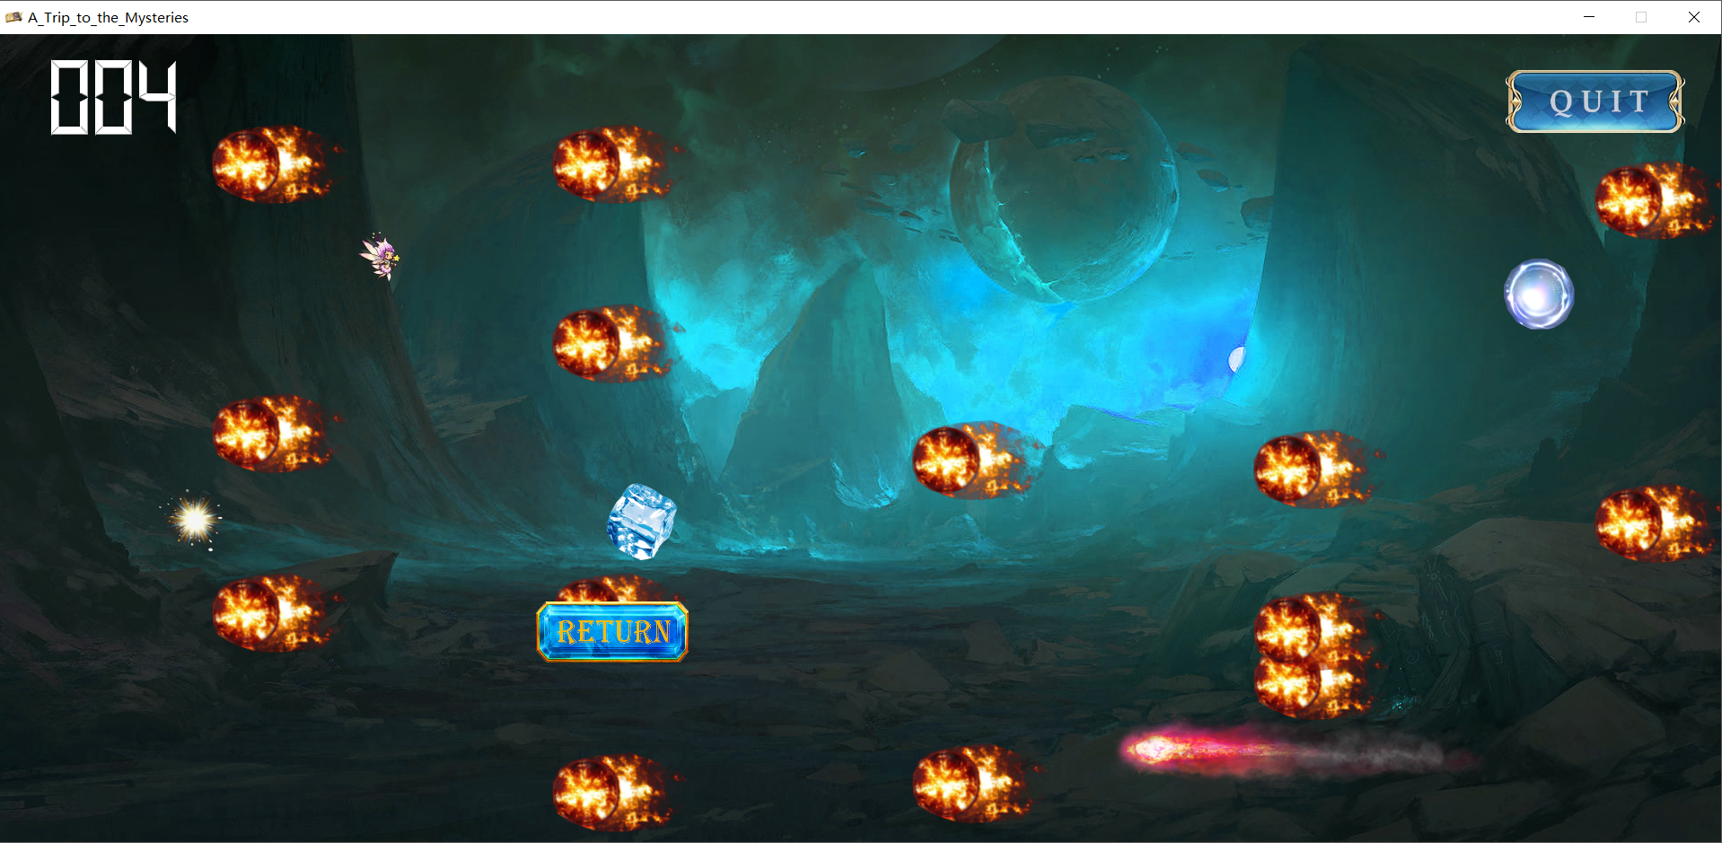

### 4.2.4 游戏结束界面

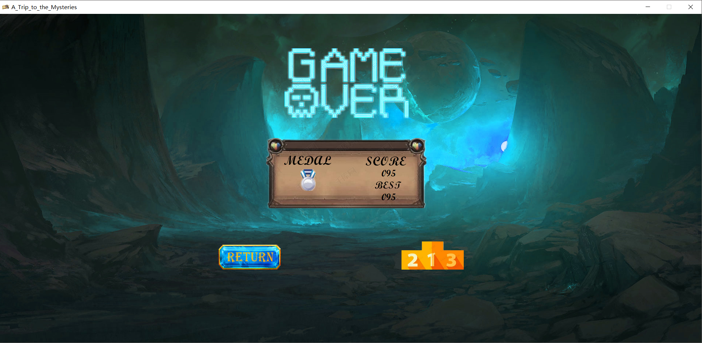

### 4.2.5 排行榜界面

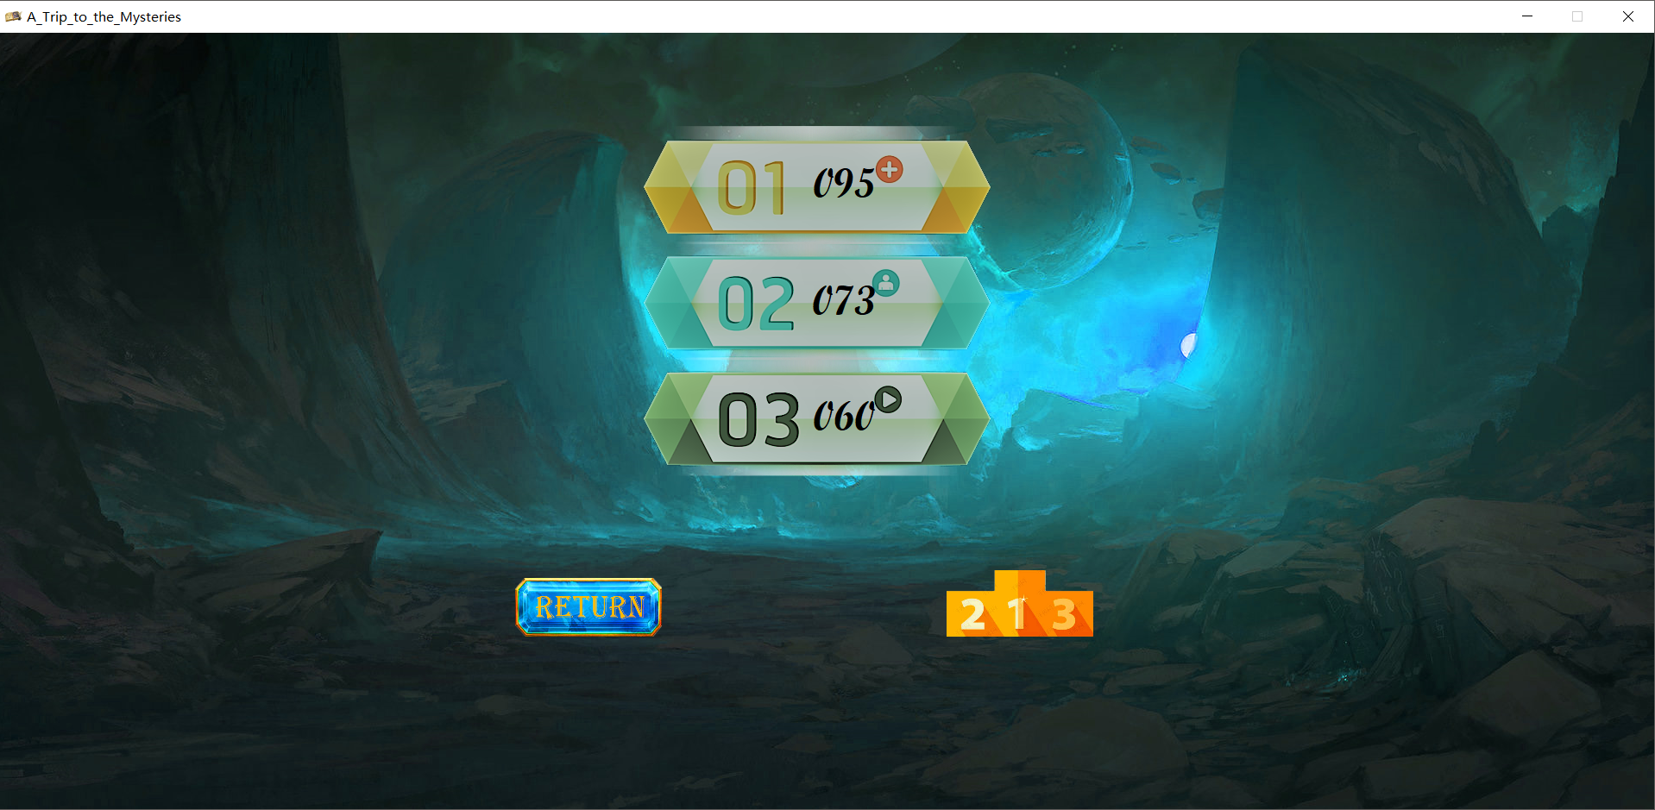

### 4.2.6 界面按钮



 

## 4.3 游戏设计

### 4.3.1 游戏基本规则设计

（1）碰撞检测：通过<QRectF>的bindRect.intersects()函数检测，当QFairy的矩形区域与其他QGameElement对象的矩形区域接触后，QFairy根据自身的属性不同和QGameElement对象的属性不同发出不同的信号。

详细代码：

qfairy.cpp:

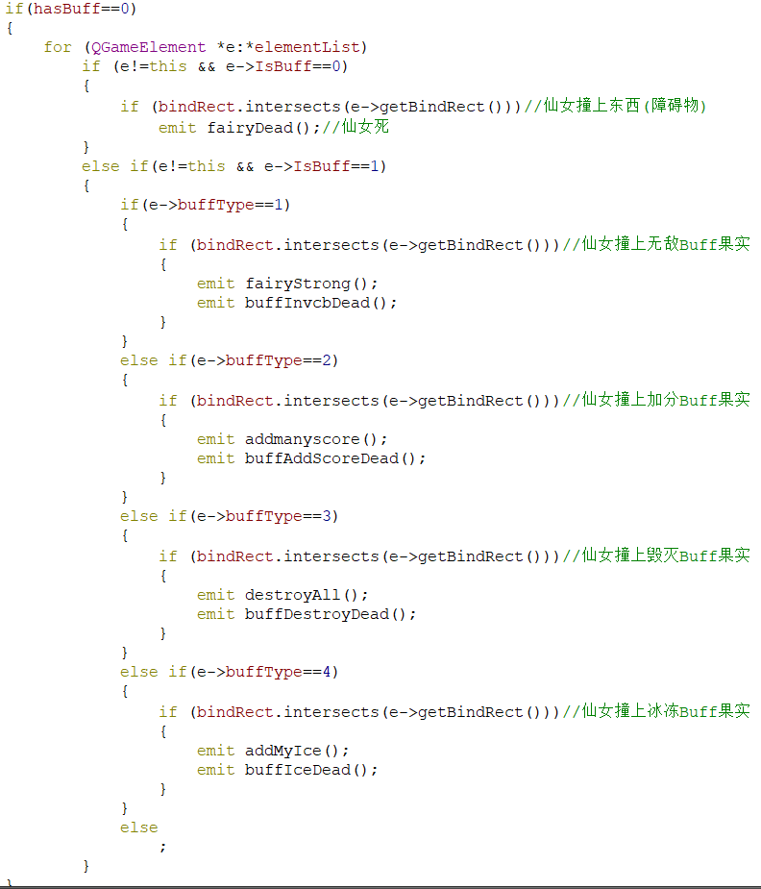

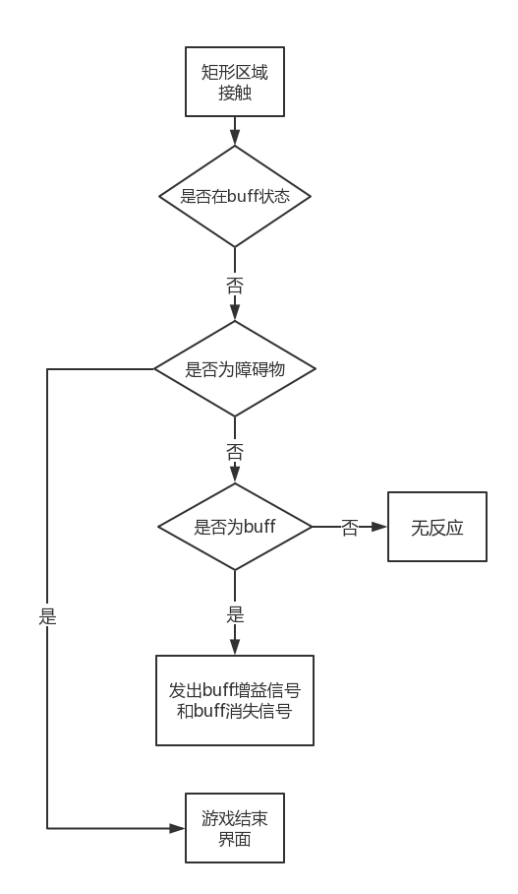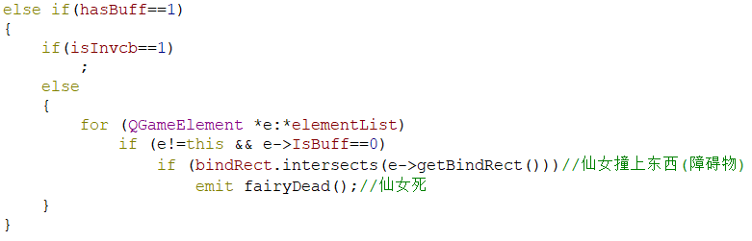

碰撞检测流程图：

（2）仙女下落和上升：仙女开局时即下落，初速度为2.0，随着下落，每切换一帧下落速度就增加0.5，水平方向不移动，当发生鼠标点击事件时，速度突变为-7.0并且QFairy对象发出上升的信号。

详细代码

qfariy.cpp:



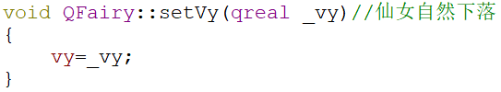



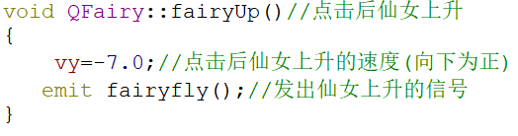

### 4.3.2 信号与响应

MainWindow对象根据不同的QGameElement对象、QTimer对象和按钮发出的不同的信号做出各自的响应。

详细代码（选取部分）：

MainWindow.cpp:

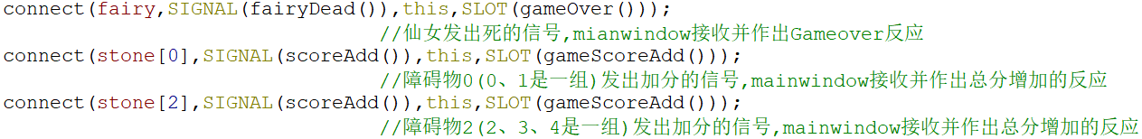





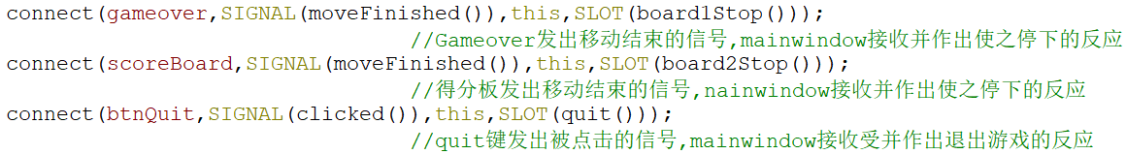





### 4.3.3 暂停功能

在游戏中界面中，鼠标右键单击使游戏暂停，画面停止，游戏状态进入GAME_PAUSEDTRUE状态，元素都变为不可用，并且进入暂停界面，在暂停状态下，左键单击可以继续游戏。

详细代码：

MainWindow.cpp:

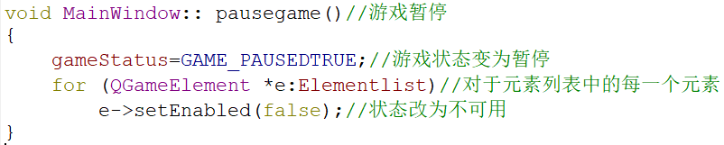

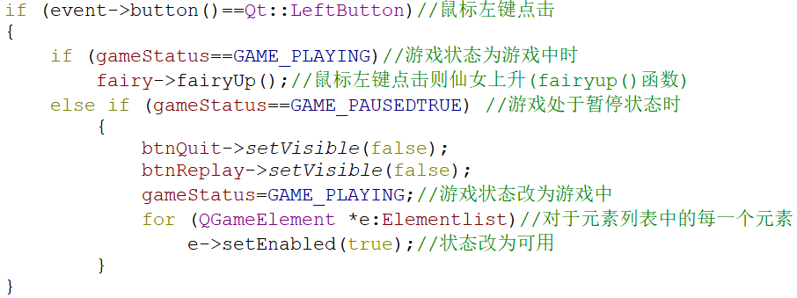

### 4.3.4 游戏元素设计

项目中所有游戏元素都有一个共同的父类：游戏元素类(QGameElement类)，QGameElement类包含了许多成员属性用于之后的各种逻辑判断，并包含许多成员函数如绘制函数虚函数void draw(QPainter *)、逻辑判断函数虚函数void logic()、与矩形区域(Rect)操作有关的函数、与帧(Frame)有关的函数、控制元素可用状态的函数void setEnabled(bool)，这些是游戏元素都要用到的基本函数。

详细代码：

Qgameelement.h:

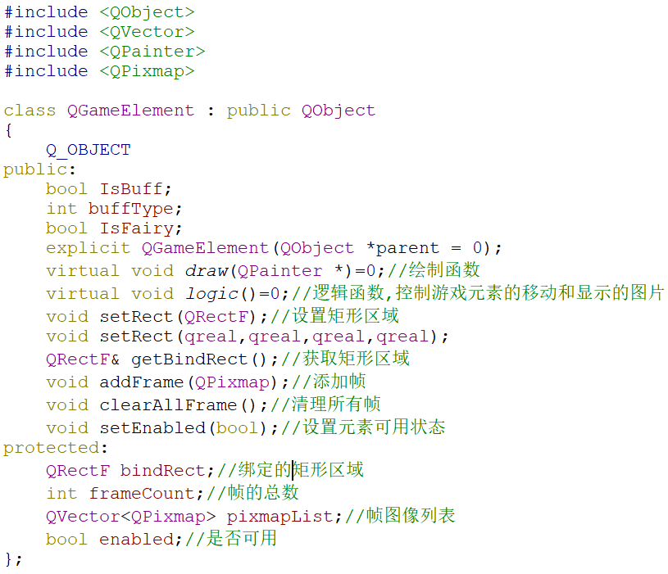

### 4.3.5 帧动画设计

（1）换帧速率与循环换帧：在需要动画效果的游戏元素中，都设有帧计数变量int curFrame，int elapsedFrame和int frameCount。curFrame是当前所显示的帧在该元素帧列表中的编号，elapsedFrame是与整个游戏进程换帧的同步计数，其速率由MainWindow函数的QTimer timer对象决定，curFame与elapsedFrame配合，可以实现游戏元素与游戏进程不同步换帧，即可以调整游戏元素换帧的相对速率；framCount是对游戏元素所拥有的总帧数的计数，当curFrame计数到等于frameCount时，curFrame和elapsedFrame同时清零，即元素所显示帧返回第一帧，从而实现元素的循环换帧。

详细代码：

qFairy.h:

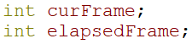



qFairy.cpp:

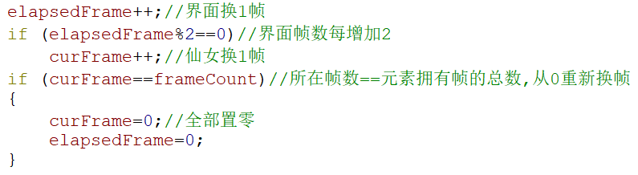

（2）元素帧的更换：为实现游戏元素动画的多样性，在游戏中，元素要根据不同情况实现元素所拥有的所有帧的更换，具体为旧的帧的清空和添加新的帧，通过QGameElement类中的clearAllFrame()和addFrame()实现。

详细代码：

qgameelement.h:

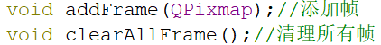

qgameelement.cpp:

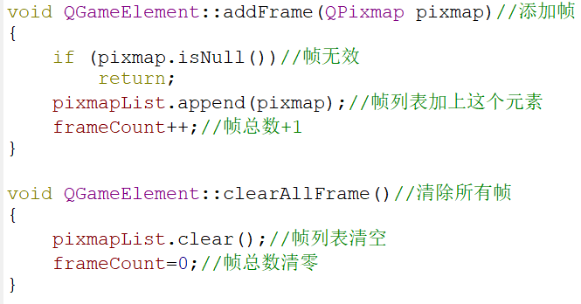

mainwindow.cpp(选取部分):

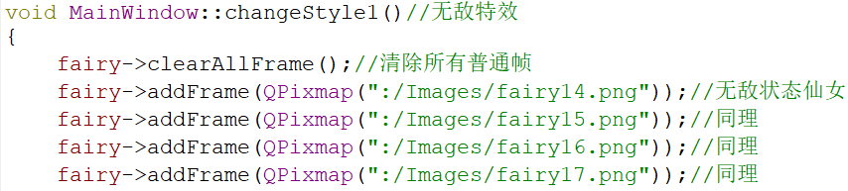

. . . . . .



### 4.3.6 主角Fairy设计

QFairy类公有继承QGameElement类，并且在QGameElement类的基础上增加了许多属性用于后续被函数调用时的判断，如判断是否无敌状态的bool isInvcb、判断是否带buff的bool hasBuff；并且根据自己的需要定义了draw函数和logic函数（碰撞检测函数）和添加了大量的信号，QFairy对象是程序中主要的发出游戏状态改变需求的游戏元素；而且带有供用户操作的函数void fairyUp()。

详细代码：

qfairy.h:

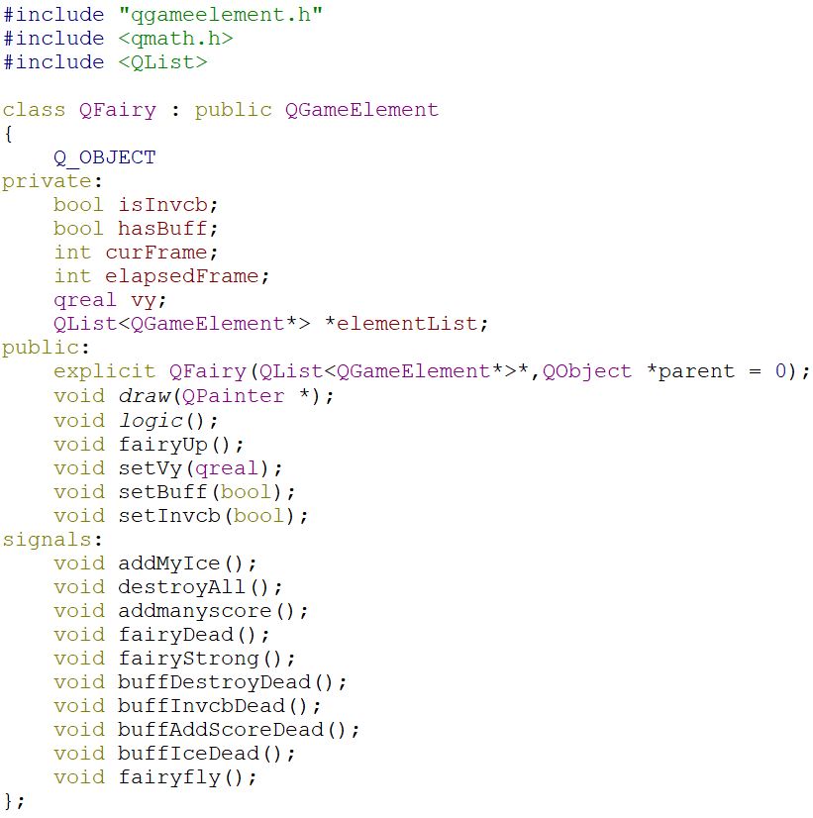

### 4.3.7 障碍物设计

QStone类和QMeteor类均属于障碍物类，他们公有继承QGameElement类，以QStone类为例：

（1）QStone类包含一个静态随机数static int lastRandom和一个包含80个一维整型数的常数组const qreal randomY[80]，用于保证QStone对象在游戏界面中消失（QStone对象在X=-70时消失）并从元素链表中除去后再次生成时纵坐标Y的随机性：

详细代码：

qstone.h:

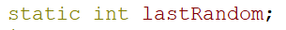

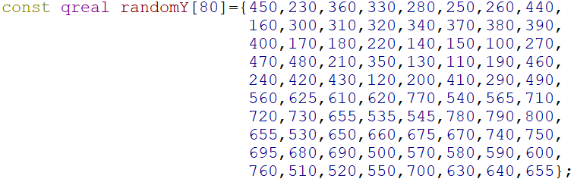

qstone.cpp:



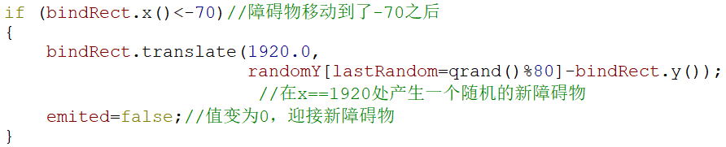

（2）QStone类包含一个确保越过一列障碍物只加一次分的bool型变量bool emited，初始时emited==0，说明fairy还未越过该列障碍物，当障碍物的X坐标减小到400时且fairy未发出fairyDead信号结束游戏时，说明fairy成功地越过了该列障碍物，由于碰撞检测每一帧都要检测，为防止重复加分，当第一次检测到越过时，该列所有障碍物的emited值都改为1，emited为0时可以加分，为1时不可以加分，且障碍物消失后，其emited又重置为0。

详细代码：

qstone.cpp:

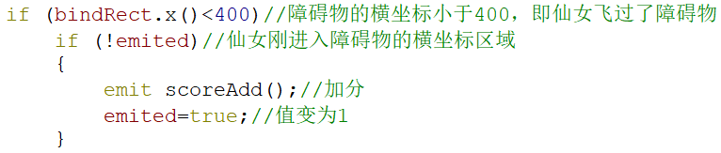

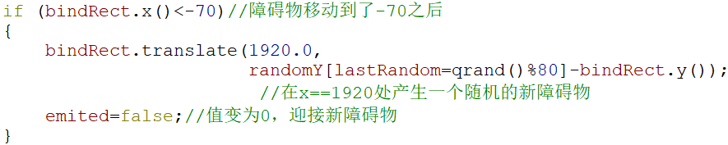

（3）QStone类的移动速度没有Y方向移动，只有X方向移动，QStone类包含一个静态double型变量vx，为增加游戏难度和挑战性，vx初始时为-6，随着帧的切换，logic函数使vx每帧绝对值增大0.00005，直至增大到为-13.0为止。

详细代码：

qstone.h:



qstone.cpp:





### 4.3.8 buff设计

（1）QBuff类：QBuff类基本和QStone类和QMeteor类的成员相似，相比于后者，QBuff类多了一个buffDead()信号，用于传递buff游戏元素删除的信号。

（2）MainWindow中的QTimer类及其与MainWindow的相互作用：

以QBuffInvcb（无敌buff）系列为例：MainWindow中有两个QTimer类QTimer timerBuffInvcb和QTimer timerBuffInvcbBack，前者为无敌buff的持续时间计时，控制无敌buff的持续时间，后者为无敌buff消失的时间计时，控制无敌buff的消失时间，消失时间计时结束后，无敌buff回归，游戏角色可以再有机会获取无敌buff。QTimer类的计时作用是通过QTimer成员函数start()、timeout()、stop()来实现。

过程：当检测到游戏角色与无敌buff碰撞后，QFairy对象发出fairyStrong()和buffInvcbDead()的信号。MainWindow接收fairyStrong()后，做出makeFairyStrong()的响应，makeFairyStrong()改变游戏角色的isInvcb值和hasBuff值均为1，对QFairy对象换帧，并执行timerBuffInvcb的start()函数，开始对buff持续时间计时10000ms，10000ms结束后，timerBuffInvcb自动发出timeout()的信号，MainWindow接收后，做出buffInvcbTimeIsOut()的响应，buffInvcbTimeIsOut()将其isInvcb值和hasBuff值均置为0，对QFairy对象换帧，并执行timerBuffInvcb的stop()函数，停止计时；MainWindow接收buffInvcbDead()的信号后，做出deleteBuffInvcb()的响应，deleteBuffDestroy()将buffinvcb从元素链表中删除，timerBuffInvcbBack的start()函数开始执行，对无敌buff的回归计时30000ms，计时结束后，timerBuffInvcbBack发出timeout()的信号，MainWindow接收并作出buffInvcbBack()的响应，buffInvcbBack()使timerBuffInvcbBack停止计时，并在元素链表增添buffInvcb，并规定其出现的位置。

详细代码：

mainwindow.h:

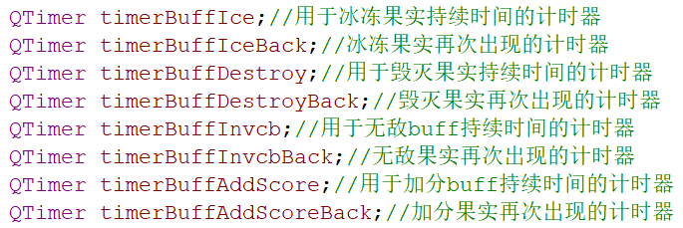

qfairy.cpp:

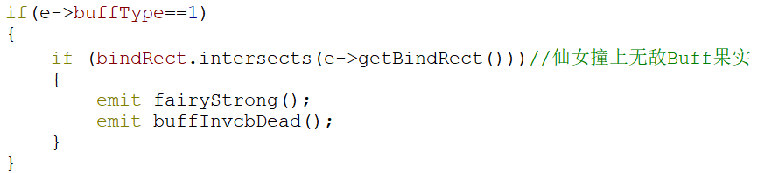

mainwindow.cpp:



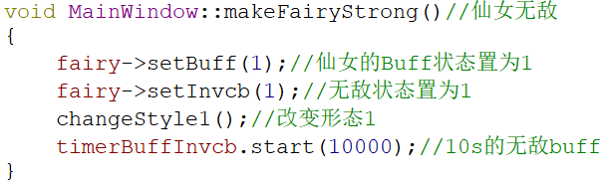



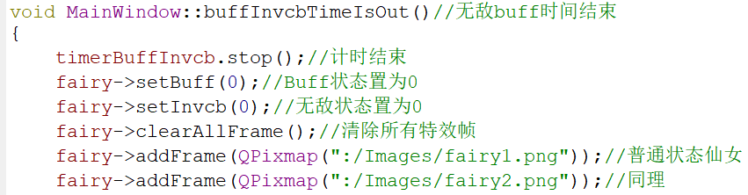

……



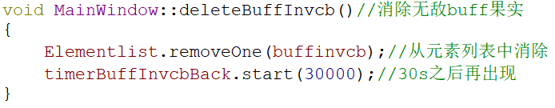



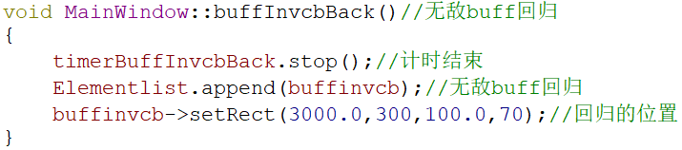

（3）其他buff(与buffinvcb)相同处不再详解:

buffice（冰冻buff）：将MainWindow的换帧速度降为35ms每帧。

buffdestroy（毁灭buff）：先将所有障碍物换帧为爆炸图像并将角色的isInvcb置 为1，一段时间后，从元素链表清除所有障碍物，并加分14。

buffaddscore（加分buff）：加分10分。

详细代码:

mainwindow.cpp:

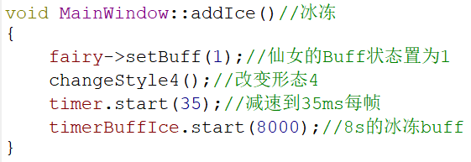

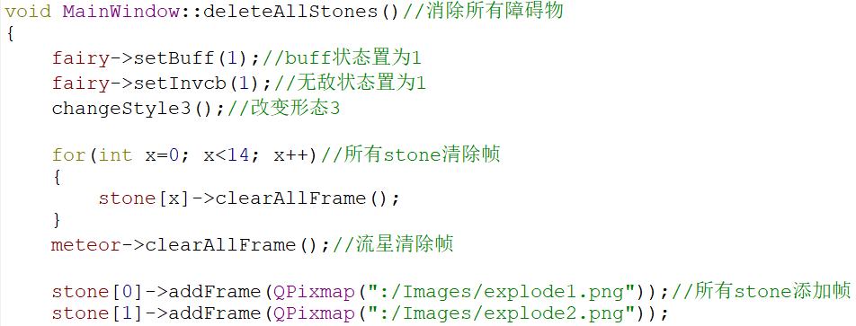

……

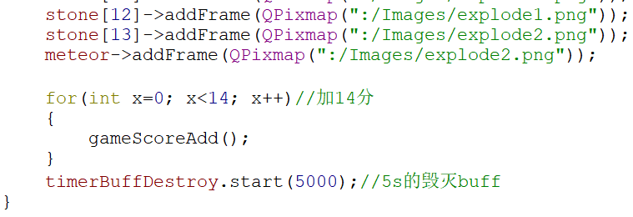

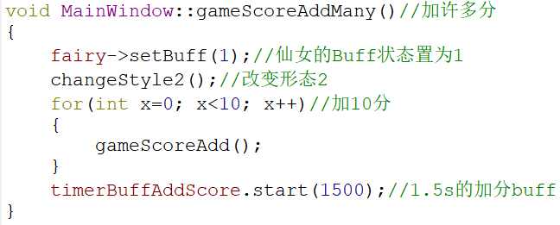

### 4.3.9 排行榜设计

在游戏结束界面点击排行榜按钮，即可进入排行榜界面。从程序运行开始，每次的得分都会记录入一维四元素scorerank整型数组，每次游戏结束时gameOver()函数都会将得分记录入scorerank[3]，并且通过冒泡排序排列出scorerank[0]到scorerank[3]的大小顺序，同时通过fopen("a.txt","wt")写入文件a.txt，之后通过fprintf(f,"%d ",scorerank[i])将scorerank的前三大的数值打印显示在排行榜上。

详细代码：

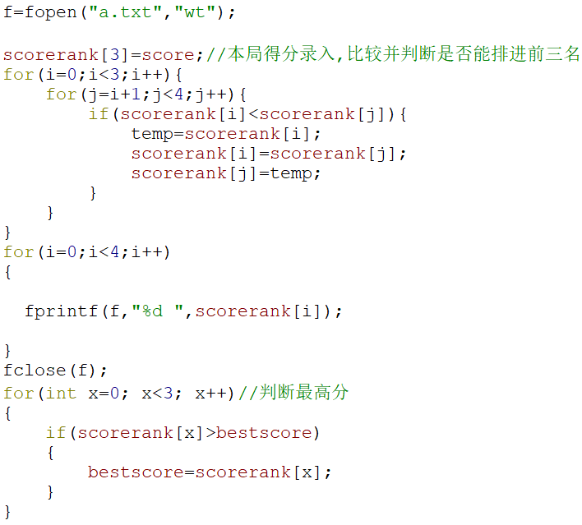Mainwindow.cpp:

### 4.3.10 游戏面板设计

为使游戏结束时显示各个数据方便，我们为数据显示提供了一个载体QGameBoard类（板子类），它拥有两个特殊的浮点数值qreal destY和qreal dY，destY是板子对象移动目的地纵坐标Y的数值，dY是板子的移动速度，因为设计中板子只纵向移动，所以只有一个速度方向。为了直接使用板子，而不进行具体的何时停止要求，QGameBoard在logic()函数中定义了判断何时移动停止的函数，如果速度>0则当y坐标大于目的Y坐标时停止，如果速度<0则当y坐标小于目的Y坐标时停止。

详细代码：

Qgameboard.h:

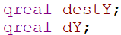



Qgameboard.cpp:

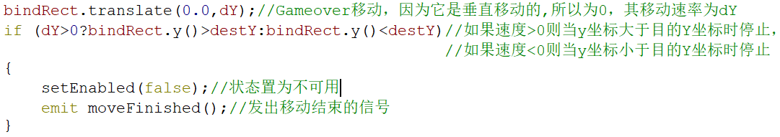

Mainwindow.cpp:

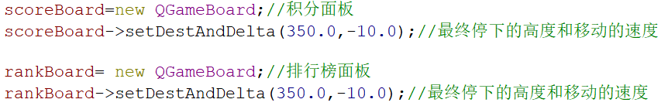

### 4.3.11 数据显示设计

（1）游戏界面七段管分数显示：在游戏界面中，为显示游戏得分方便简洁直观，显示分数采用了用七段管显示分数，运用了现成的<QLCDNumber>中的QLCDNumber对象来显示实时分数。

详细代码：

Mainwindow.h:



Mainwindow.cpp:

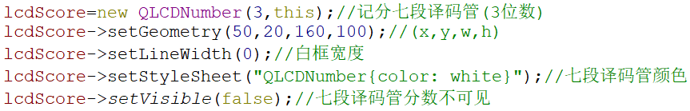

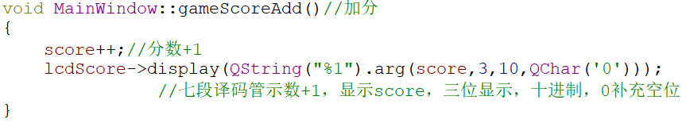

（2）计分板显示数据：为显示最终游戏得分、历史最高得分和奖牌评级，我们使用了<QPainter>中QPainter类在已设好的板子类中显示该三种数据。

详细代码：

Mainwindow.cpp:

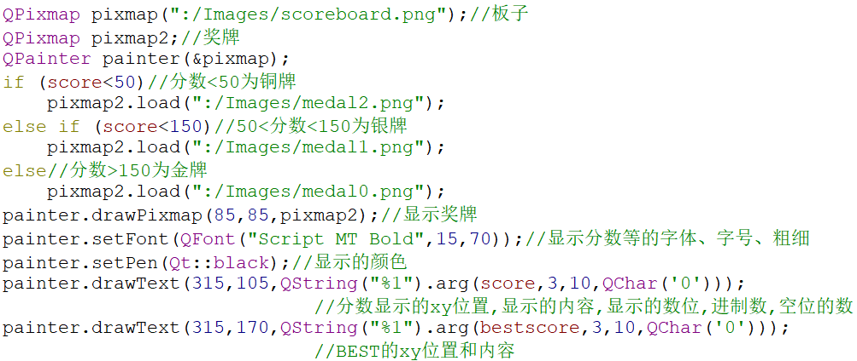

### 4.3.12 游戏素材设计

为强化视觉效果、增强用户游戏体验，我们通过各种渠道搜集并亲自制作了许多符合游戏主题的魔幻风格.png图像素材，均存放在Images目录下。

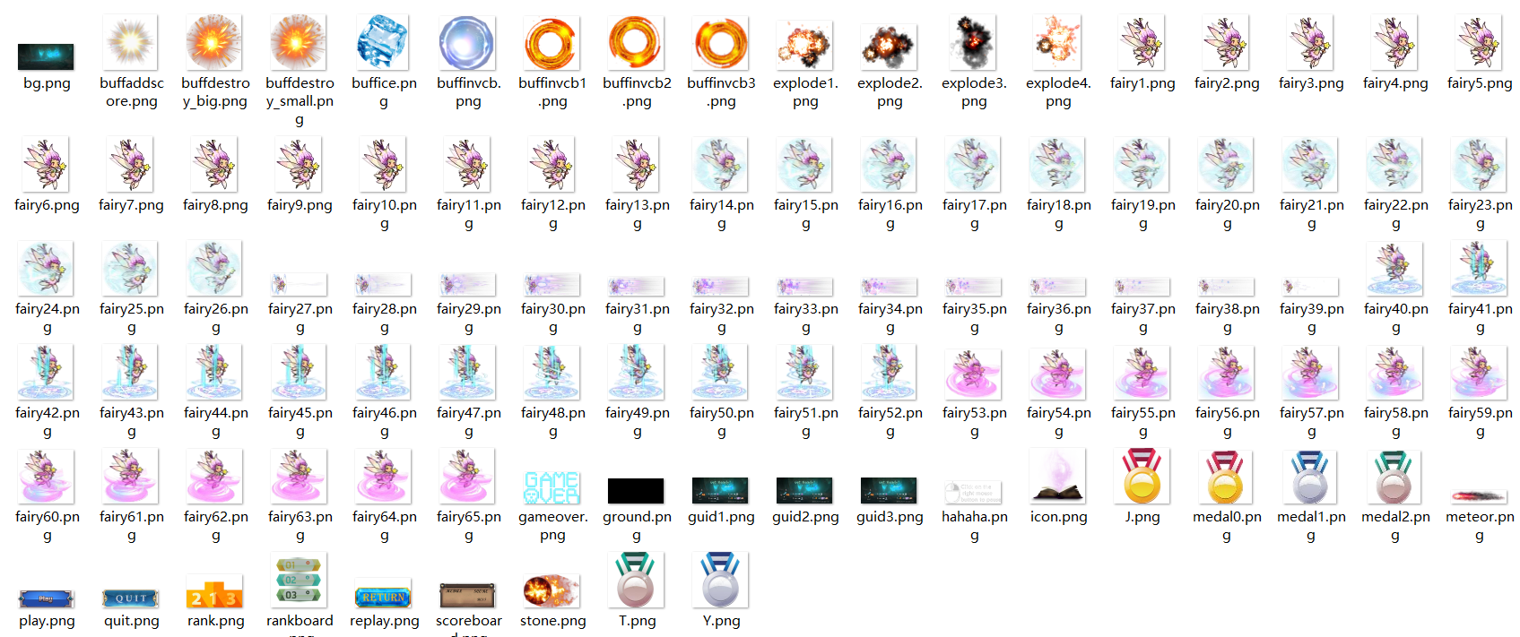

详细代码(选取部分):

Mainwindow.cpp:

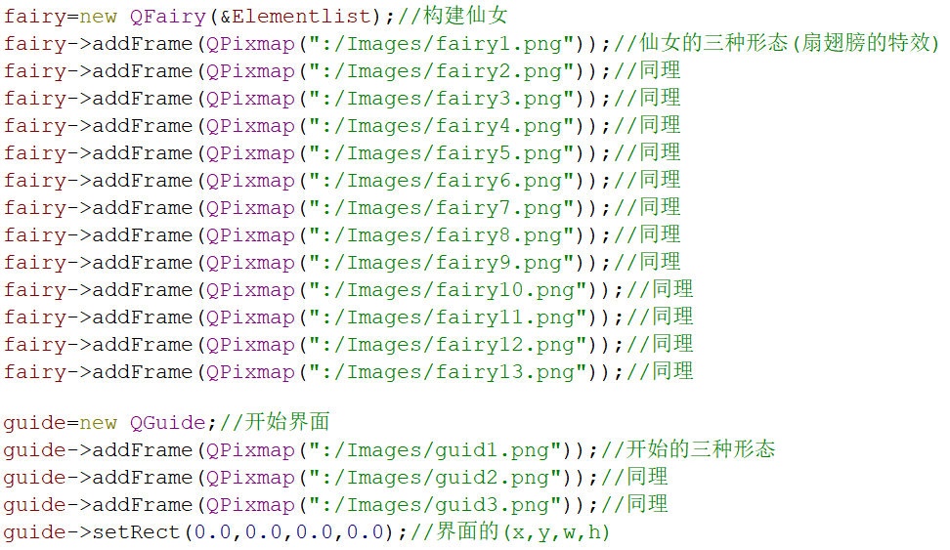

### 4.3.13 音效设计

为强化听觉效果、增强用户游戏体验，我们通过各种渠道搜集了许多符合游戏主题的魔幻风格.wav和.mp3素材，均存放在Sounds目录下。自定义了createMusic()函数创建不同的音效并设定了各自的播放时长和音量大小；定义了flyMusic()通过停止播放音乐与播放音乐配合，实现了每次操作均播放新音的功能；通过信号和槽实现用户不通过操作不同情况下播放不同的音效。

详细代码：

Mainwindow.cpp:

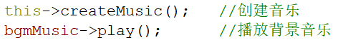

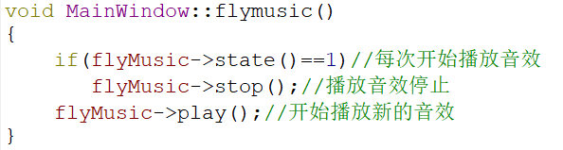

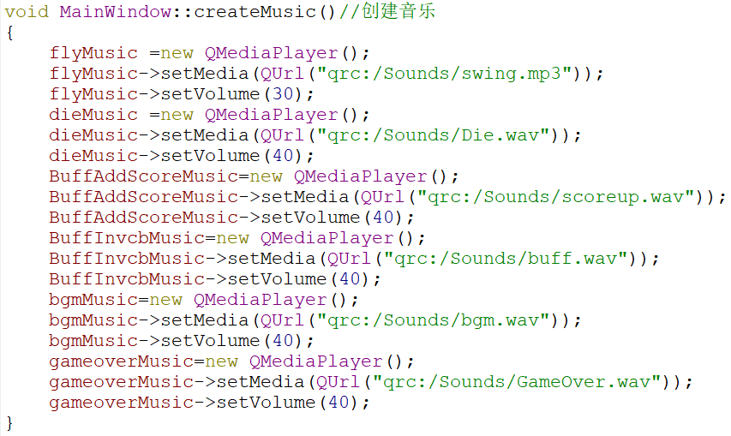

# 系统测试

|  |  |  |  |  |  |
| --- | --- | --- | --- | --- | --- |
| 序号 | 测试项 | 前提界面 | 操作步骤 | 预期结果 | 测试结果 |
| 1 | 主界面按钮 | 开始界面 | 分别点击paly按钮或者quit按钮 | 开始游戏或者退出程序 | 通过 |
| 2 | 游戏角色连续跳跃 | 游戏界面 | 连续点击鼠标 | 角色实现连续跳跃 | 通过 |
| 3 | 游戏角色触碰界面上边界 | 游戏界面 | 持续点击鼠标直至游戏角色触碰到上边界 | 角色死亡，游戏结束，显示游戏结束界面 | 通过 |
| 4 | 游戏角色触碰界面下边界 | 游戏界面 | 不进行操作让游戏角色下落触碰到下边界 | 角色死亡，游戏结束，显示游戏结束界面 | 通过 |
| 5 | 非无敌状态下游戏角色触碰QStone类障碍物 | 游戏界面 | 非无敌状态下  点击鼠标进行操作，使游戏角色触碰到QStone类障碍物 | 角色死亡，游戏结束，显示游戏结束界面 | 通过 |
| 6 | 非无敌状态下游戏角 色触碰QMeteor类障碍物 | 游戏界面 | 非无敌状态下  点击鼠标进行操作，使游戏角色触碰到QMeteor类障碍物 | 角色死亡，游戏结束，显示游戏结束界面 | 通过 |
| 7 | 无敌状态下游戏角 色触碰QStone类障碍物 | 游戏界面 | 无敌状态下点击鼠标进行操作，使游戏角色触碰到QStone类障碍物 | 游戏角色穿过障碍物，游戏未结束 | 通过 |
| 8 | 无敌状态下游戏角 色触碰QMeteor类障碍物 | 游戏界面 | 无敌状态下点击鼠标进行操作，使游戏角色触碰到QMeteor类障碍物 | 游戏角色穿过障碍物，游戏未结束 | 通过 |
| 9 | 无buff状态下，游戏角色触碰无敌buff | 游戏界面 | 无buff状态下点击鼠标进行操作，使游戏角色触碰到无敌buff | 角色更换为无敌特效，播放无敌buff音效，角色触碰障碍物不导致游戏结束，一段时间后恢复 | 通过 |
| 10 | 无buff状态下，游戏角色触碰加分buff | 游戏界面 | 无buff状态下点击鼠标进行操作，使游戏角色触碰到加分buff | 角色更换为加分特效，播放加分buff音效，游戏得分增加10分，且显示在七段管记分上，一段时间后恢复 | 通过 |
| 11 | 无buff状态下，游戏角色触碰冰冻buff | 游戏界面 | 无buff状态下点击鼠标进行操作，使游戏角色触碰到冰冻buff | 角色更换为冰冻特效，播放冰冻buff音效，游戏换帧速率整体放慢，一段时间后恢复 | 通过 |
| 12 | 无buff状态下，游戏角色触碰毁灭buff | 游戏界面 | 无buff状态下点击鼠标进行操作，使游戏角色触碰到毁灭buff | 角色更换为冰冻特效，播放毁灭buff音效，所有障碍物更换为爆炸特效，游戏角色触碰到障碍物不导致游戏结束，一段时间后障碍物清空，一段时间后障碍物再次出现 | 通过 |
| 13 | 有buff状态下，游戏角色触碰任意buff | 游戏界面 | 有buff状态下点击鼠标进行操作，使游戏角色触碰到任意buff | 游戏角色保持原来buff效果不变，新触碰到的buff不消失 | 通过 |
| 14 | 在非无敌buff的buff状态下，游戏角色触碰QStone类障碍物 | 游戏界面 | 在非无敌buff的buff状态下点击鼠标进行操作，使游戏角色触碰到QStone类障碍物 | 角色死亡，游戏结束，显示游戏结束界面 | 通过 |
| 15 | 在非无敌buff的buff状态下，游戏角色触碰QMeteor类障碍物 | 游戏界面 | 在非无敌buff的buff状态下点击鼠标进行操作，使游戏角色触碰到QMeteor类障碍物 | 角色死亡，游戏结束，显示游戏结束界面 | 通过 |
| 16 | 在无敌buff消失的瞬间与障碍物接触（处于障碍物之中） | 游戏界面 | 通过鼠标操作和时间控制，在无敌buff消失的瞬间与障碍物接触（处于障碍物之中） | 无敌buff消失后，角色立即死亡，游戏结束，显示游戏结束界面 | 通过 |
| 17 | 游戏结束界面显示 | 游戏界面 | 非无敌状态下触碰障碍物或者界面边界使角色死亡 | 显示游戏结束界面，所有障碍物和 游戏角色清空，GameOver图标自上而下移动，计分板自下而上移动，最终停止在固定位置 | 通过 |
| 18 | 计分板显示 | 游戏结束界面 | 多次重复游戏，多次取得高分和低分，观察计分板显示的数据 | SCORE栏显示每局得分，得分小于50时显示铜牌，大于等于50小于150时显示银牌，大于等于150时显示金牌，BEST栏保持显示最高得分 | 通过 |
| 19 | 排行榜显示 | 排行榜界面 | 多次重复游戏，多次取得高分和低分，观察排行榜显示的数据 | 排行榜持续显示最高的三次得分，且自上而下排列 | 通过 |
| 20 | 暂停功能 | 游戏界面 | 游戏中时点击鼠标右键 | 游戏元素运动停止，界面转到暂停界面，显示RETURN按钮和QUIT按钮 | 通过 |
| 21 | 暂停后继续游戏 | 游戏暂停界面 | 在游戏暂停界面点击鼠标左键 | 游戏元素继续运动，界面转到游戏中界面，RETURN按钮和QUIT按钮消失 | 通过 |
| 22 | 障碍物、buff运动加速 | 游戏界面 | 持续玩一局游戏，尽可能存活时间长 | 随着时间的推移，障碍物和buff运动速率增大，且达到一定速度后不再变化 | 通过 |
| 23 | 暂停界面按钮功能 | 游戏暂停界面 | 暂停界面分别点击RETURN按钮和QUIT按钮 | 分别转到开始界面和程序关闭、退出游戏 | 通过 |
| 24 | 游戏结束界面按钮功能 | 游戏结束界面 | 游戏结束界面分别点击RETURN按钮和排行榜按钮 | 分别转到开始界面和排行榜界面 | 通过 |
| 25 | 无敌状态下游戏角色触碰界面上边界或下边界 | 游戏界面 | 点击鼠标进行操作，使游戏角色触碰到界面上边界或下边界 | 角色死亡，游戏结束，显示游戏结束界面 | 通过 |

# 设计总结

项目总体完成情况：

该项目基本上完全实现了计划中的应有的功能，项目中充分利用了Qt平台的优势，大量运用Qt现有的各种库，使得各种功能的实现变得简洁、易于编写、易于修改，到编写项目结束时，目前已知的所有bug基本得到了修复；我组后期对程序结构进行了必要的优化，为许多相似的类设定了一个父类，将这几个类定义进行了简化，而且把MainWindow类中的各个功能相似的成员函数、槽进行了规整，使得代码结构严谨；之后在可能会出错的、出冲突的部分添加了代码保证不会发生程序崩溃，对程序的正常运行增加了双保险。

技术难点及其解决方法：

做项目的过程中我也遇到了许多困难，比如游戏中障碍物何处消失何处出现的规定，我们最后按照障碍物的不同移动速度多次调试找到了理想的数值；如何实现障碍物随机出现，一开始我们本来按照随机数的产生来实现，但后来发现随机数有很大概率使得障碍物都聚集在上方或者下方，使得游戏体验度降低，最终我们通过从一个固定梯度的打乱顺序的数组中随机挑出一个数值并再减去它的前一次坐标位置，这样，只要初始时位置分散，之后的随机出现就会大部分情况位置分散；如何实现主角下落时有加速现象，我们开始是按时间进行设定，之后发现这样做与程序其他地方衔接不畅，每次都需要大量代码来衔接，之后直接以帧来设定加速度；如何使buff与主角之间起到相互的影响，本来是通过类之间相互调用来实现，之后发现这样做造成了不必要的麻烦，而且随着对代码的优化，好多与相互调用有关的代码都没有意义了，之后我们对代码修改，把好多相互作用改成了单向作用，并且都集中地归为了局部几个类的成员函数；如何实现buff固定地持续一段时间后消失，之后又在一段时间后出现，通过在网络上学习Qt游戏编程，我们找到了QTimer类，之后使用大量QTimer类实现了此功能，并且继续利用QTimer类实现了组织游戏元素信号和mainwindow响应之间的合理的关系和安排；怎样控制元素的出现和消失，最后我们找到了常用的QList类，通过QList类的实例化对象ElementList链表的增加与删去，控制元素的出现和消失。

# 附录

## 7.2 头文件

Mainwindow.h

#ifndef MAINWINDOW_H

#define MAINWINDOW_H

#include <QMainWindow>

#include <QTimer>

#include <QMouseEvent>

#include <QLCDNumber>

#include <QPushButton>

#include <QMediaPlayer>

#include "qfairy.h"

#include "qguide.h"

#include "qground.h"

#include "qstone.h"

#include "qgameboard.h"

#include "qbuffinvcb.h"

#include "qbuffaddscore.h"

#include "qbuffIce.h"

#include "qbuffdestroy.h"

#include "qmeteor.h"

#include "qintroduction.h"

#define GAME_PLAYING 1

#define GAME_PAUSED 2

#define GAME_PAUSEDTRUE 3

#define GAME_OVER 4

class MainWindow : public QMainWindow

{

Q_OBJECT

private:

QIntroduction *intr;//说明

QFairy *fairy;//仙女

QGuide *guide;//引导界面

QGround *ground;//地面

QStone *stone[14];//管道

QMeteor *meteor;//流星

QBuffIce *buffice;//冰冻buff果实

QBuffDestroy *buffdestroy;//毁灭buff果实

QBuffInvcb *buffinvcb;//无敌buff果实

QBuffAddScore *buffaddscore;//加分buff果实

QGameBoard *gameover;//游戏结束板

QGameBoard *scoreBoard;//分数板

QGameBoard *rankBoard;//排名板

QList<QGameElement*> Elementlist;//游戏元素列表(链表类型)

QTimer timer;//总计时器

QTimer timerBuffIce;//用于冰冻果实持续时间的计时器

QTimer timerBuffIceBack;//冰冻果实再次出现的计时器

QTimer timerBuffDestroy;//用于毁灭果实持续时间的计时器

QTimer timerBuffDestroyBack;//毁灭果实再次出现的计时器

QTimer timerBuffInvcb;//用于无敌buff持续时间的计时器

QTimer timerBuffInvcbBack;//无敌果实再次出现的计时器

QTimer timerBuffAddScore;//用于加分buff持续时间的计时器

QTimer timerBuffAddScoreBack;//加分果实再次出现的计时器

QLCDNumber *lcdScore;//显示分数

QPushButton *btnPlay;//开始按钮

QPushButton *btnQuit;//退出按钮

QPushButton *btnReplay;//重新开始按钮

QPushButton *btnRank;//排名按钮

QPixmap pixmapBkgnd;//游戏背景

int score;//游戏分数

int scorerank[4]={0};//分数纪录

int bestscore;//最高分数

uint gameStatus;//游戏状态

QMediaPlayer *flyMusic;//飞行音效

QMediaPlayer *dieMusic;//死亡音效

QMediaPlayer *BuffInvcbMusic;//无敌音效

QMediaPlayer *BuffAddScoreMusic;//加分音效

QMediaPlayer *bgmMusic;//背景音乐

QMediaPlayer *gameoverMusic;//游戏结束音效

public:

MainWindow(QWidget *parent = 0);

~*MainWindow*();

void *paintEvent*(QPaintEvent *);

void *mousePressEvent*(QMouseEvent *);

void sleepNoBlock(int);

void sleepBlock(int);

void createMusic();

void pausegame();

public slots:

void changeStyle1();//4种buff特效

void changeStyle2();

void changeStyle3();

void changeStyle4();

void buffIceBack();//冰冻buff果实回归

void buffIceTimeIsOut();//时间到

void deleteBuffIce();//消除Buff

void buffDestroyBack();//毁灭buff果实回归

void buffDestroyTimeIsOut();//时间到

void deleteBuffDestroy();//消除Buff

void buffInvcbBack();//无敌buff果实回归

void buffInvcbTimeIsOut();//时间到

void deleteBuffInvcb();//消除Buff

void buffAddScoreBack();//加分buff果实回归

void buffAddScoreTimeIsOut();//时间到

void deleteBuffAddScore();//消除Buff

void addIce();//仙女冰冻

void deleteAllStones();//消除所有障碍物

void gameScoreAddMany();//加许多分

void gameOver();//游戏结束

void gameScoreAdd();//游戏加分

void makeFairyStrong();//使仙女无敌

void board1Stop();//板子1停止

void board2Stop();//板子2停止

void play();//游戏开始

void quit();//退出

void replay();//重新开始

void rank();//排名

void flymusic();//飞舞的音乐

signals:

void Gameover();//游戏结束

};

#endif // MAINWINDOW_H

Qbuff.h:

#ifndef QBUFF_H

#define QBUFF_H

#include "qgameelement.h"

class QBuff: public QGameElement

{

Q_OBJECT

private:

static int lastRandom;

int BuffType;

bool emited;

const qreal randomY[160]={450,230,360,330,280,250,260,440,

160,300,310,320,340,370,380,390,

400,170,180,220,140,150,100,270,

470,480,210,350,130,110,190,460,

240,420,430,120,200,410,450,230,

360,330,280,250,260,440,160,300,

310,320,340,370,380,390,400,170,

180,220,140,150,100,270,470,480,

210,350,130,110,190,460,240,420,

430,120,200,410,290,490,290,490,

560,450,230,360,330,280,250,260,

440,160,300,310,320,340,370,380,

390,400,170,180,220,140,150,100,

270,470,480,210,350,130,110,190,

460,240,420,430,120,200,410,290,

490,625,610,620,770,540,565,710,

720,730,655,535,545,780,790,800,

655,530,650,660,675,670,740,750,

695,680,690,500,570,580,590,600,

760,510,520,550,700,630,640,655};

public:

static double vx_buff;

int birthPlace;

explicit QBuff(QObject *parent = 0);

void *draw*(QPainter *);

void *logic*();

void setBuffType(int _type){BuffType=_type;}

signals:

buffDead();

};

#endif // QBUFF_H

Qbuffaddscore.h:

#ifndef QBUFFADDSCORE_H

#define QBUFFADDSCORE_H

#include "qgameelement.h"

#include "qbuff.h"

class QBuffAddScore: public QBuff

{

Q_OBJECT

public:

explicit QBuffAddScore(QObject *parent = 0);

};

#endif // QBUFFADDSCORE_H

Qbuffdestroy.h:

#ifndef QBUFFDESTROY_H

#define QBUFFDESTROY_H

#include "qgameelement.h"

#include "qbuff.h"

class QBuffDestroy: public QBuff

{

Q_OBJECT

public:

explicit QBuffDestroy(QObject *parent = 0);

};

#endif // QBUFFDESTROY_H

Qbuffice.h:

#ifndef QBUFFICE_H

#define QBUFFICE_H

#include "qgameelement.h"

#include "qbuff.h"

class QBuffIce: public QBuff

{

Q_OBJECT

public:

explicit QBuffIce(QObject *parent = 0);

};

#endif // QBUFFICE_H

Qbuffinvcb.h:

#ifndef QBUFFINVCB_H

#define QBUFFINVCB_H

#include "qgameelement.h"

#include "qbuff.h"

class QBuffInvcb: public QBuff

{

Q_OBJECT

public:

explicit QBuffInvcb(QObject *parent = 0);

};

#endif // QBUFFINVCB_H

Qfairy.h:

#ifndef QFAIRY_H

#define QFAIRY_H

#include "qgameelement.h"

#include <qmath.h>

#include <QList>

class QFairy : public QGameElement

{

Q_OBJECT

private:

bool isInvcb;

bool hasBuff;

int curFrame;

int elapsedFrame;

qreal vy;

QList<QGameElement*> *elementList;

public:

explicit QFairy(QList<QGameElement*>*,QObject *parent = 0);

void *draw*(QPainter *);

void *logic*();

void fairyUp();

void setVy(qreal);

void setBuff(bool);

void setInvcb(bool);

signals:

void addMyIce();

void destroyAll();

void addmanyscore();

void fairyDead();

void fairyStrong();

void buffDestroyDead();

void buffInvcbDead();

void buffAddScoreDead();

void buffIceDead();

void fairyfly();

};

#endif // QFAIRY_H

Qgameboard.h:

#ifndef QGAMEBOARD_H

#define QGAMEBOARD_H

#include "qgameelement.h"

class QGameBoard : public QGameElement

{

Q_OBJECT

private:

qreal destY;

qreal dY;

public:

explicit QGameBoard(QObject *parent = 0);

void *draw*(QPainter *);

void *logic*();

void setDestAndDelta(qreal _destY,qreal _dY){destY=_destY,dY=_dY;}//设置目的(destination)和移动速度

signals:

void moveFinished();

};

#endif // QGAMEBOARD_H

Qgameelement.h

#ifndef QGAMEELEMENT_H

#define QGAMEELEMENT_H

#include <QObject>

#include <QVector>

#include <QPainter>

#include <QPixmap>

class QGameElement : public QObject

{

Q_OBJECT

public:

bool IsBuff;

int buffType;

bool IsFairy;

explicit QGameElement(QObject *parent = 0);

virtual void *draw*(QPainter *)=0;//绘制函数

virtual void *logic*()=0;//逻辑函数,控制游戏元素的移动和显示的图片

void setRect(QRectF);//设置矩形区域

void setRect(qreal,qreal,qreal,qreal);

QRectF& getBindRect();//获取矩形区域

void addFrame(QPixmap);//添加帧

void clearAllFrame();//清理所有帧

void setEnabled(bool);//设置元素可用状态

protected:

QRectF bindRect;//绑定的矩形区域

int frameCount;//帧的总数

QVector<QPixmap> pixmapList;//帧图像列表

bool enabled;//是否可用

};

#endif // QGAMEELEMENT_H

Qguide.h:

#ifndef QGUIDE_H

#define QGUIDE_H

#include "qgameelement.h"

class QGuide : public QGameElement

{

Q_OBJECT

private:

int curFrame;

int elapsedFrame;

public:

explicit QGuide(QObject *parent = 0);

void *draw*(QPainter *);

void *logic*();

};

#endif // QGUIDE_H

Qintroduction.h:

#ifndef QINTRODUCTION_H

#define QINTRODUCTION_H

#include "qgameelement.h"

class QIntroduction : public QGameElement

{

Q_OBJECT

public:

explicit QIntroduction(QObject *parent = 0);

void *draw*(QPainter *);

void *logic*();

};

#endif // QINTRODUCTION_H

Qmeteor.h:

#ifndef QMETEOR_H

#define QMETEOR_H

#include "qgameelement.h"

class QMeteor : public QGameElement

{

Q_OBJECT

private:

static int lastRandom;

int meteorType;

bool emited;

const qreal randomY[80]={450,230,360,330,280,250,260,440,160,

300,310,320,340,370,380,390,400,170,

180,220,140,150,100,270,470,480,210,

350,130,110,190,460,240,420,430,120,

200,410,290,490,560,625,610,620,770,

540,565,710,720,730,655,535,545,780,

790,800,655,530,650,660,675,670,740,

750,695,680,690,500,570,580,590,600,

760,510,520,550,700,630,640,655};

public:

explicit QMeteor(QObject *parent = 0);

void *draw*(QPainter *);

void *logic*();

void setMeteorType(int _type){meteorType=_type;}

signals:

void scoreAdd();

};

#endif // QMETEOR_H

Qstone.h:

#ifndef QSTONE_H

#define QSTONE_H

#include "qgameelement.h"

class QStone : public QGameElement

{

Q_OBJECT

private:

static int lastRandom;

int stoneType;

bool emited;

const qreal randomY[80]={450,230,360,330,280,250,260,440,

160,300,310,320,340,370,380,390,

400,170,180,220,140,150,100,270,

470,480,210,350,130,110,190,460,

240,420,430,120,200,410,290,490,

560,625,610,620,770,540,565,710,

720,730,655,535,545,780,790,800,

655,530,650,660,675,670,740,750,

695,680,690,500,570,580,590,600,

760,510,520,550,700,630,640,655};

public:

static double vx;

explicit QStone(QObject *parent = 0);

void *draw*(QPainter *);

void *logic*();

void setStoneType(int _type){stoneType=_type;}

signals:

void scoreAdd();

};

#endif // QSTONE_H

## 7.2 源文件

Main.cpp:

#include "mainwindow.h"

#include <QApplication>

#include <QIcon>

int main(int argc, char *argv[])

{

QApplication a(argc, argv);

MainWindow w;

w.show();

QString strPath = QApplication::applicationDirPath();

strPath += "/icon6.png";

a.setWindowIcon(QIcon(strPath));

return a.exec();

}

Mainwindow.cpp:

#include "mainwindow.h"

#include <QDateTime>

#include <QTimer>

MainWindow::MainWindow(QWidget *parent)

: QMainWindow(parent)

{

bestscore=0;

this->createMusic(); //创建音乐

bgmMusic->play(); //播放背景音乐

score=0; //分数

gameStatus=GAME_OVER; //游戏状态

setFixedSize(1920,900); //界面大小

pixmapBkgnd.load(":/Images/bg.png");//背景图片

lcdScore=new QLCDNumber(3,this);//记分七段译码管(3位数)

lcdScore->setGeometry(50,20,160,100);//(x,y,w,h)

lcdScore->setLineWidth(0);//白框宽度

lcdScore->setStyleSheet("QLCDNumber{color: white}");//七段译码管颜色

lcdScore->*setVisible*(false);//七段译码管分数不可见

btnQuit=new QPushButton(this);//退出键

btnQuit->setGeometry(1680,40,200,70);//(x,y,w,h)

btnQuit->setStyleSheet("QPushButton{border-image:url(:/Images/quit.png);}"

"QPushButton:pressed{margin: 2px 2px 2px 2px;}");

btnQuit->*setVisible*(true);//quit键可见

btnPlay=new QPushButton(this);//开始键

btnPlay->setGeometry(1095,350,230,80);//(x,y,w,h)

btnPlay->setStyleSheet("QPushButton{border-image:url(:/Images/play.png);}"

//开始键的图案

"QPushButton:pressed{margin: 2px 2px 2px 2px;}");

//按下的特效

btnPlay->*setVisible*(true);//play键可见

btnReplay=new QPushButton(this);//重新开始键

btnReplay->setGeometry(600,600,170,100);//(x,y,w,h)

btnReplay->setStyleSheet("QPushButton{border-image:url(:/Images/replay.png);}"

//重新开始键的图案

"QPushButton:pressed{margin: 2px 2px 2px 2px;}");

//按下的特效

btnReplay->*setVisible*(false);//replay键不可见

btnRank=new QPushButton(this);//排行榜键

btnRank->setGeometry(1100,600,170,100);//(x,y,w,h)

btnRank->setStyleSheet("QPushButton{border-image:url(:/Images/rank.png);}"//

//排行榜键的图案

"QPushButton:pressed{margin: 2px 2px 2px 2px;}");

//按下的特效

btnRank->*setVisible*(false);//排行榜键不可见

fairy=new QFairy(&Elementlist);//构建仙女

fairy->addFrame(QPixmap(":/Images/fairy1.png"));//仙女的三种形态(扇翅膀的特效)

fairy->addFrame(QPixmap(":/Images/fairy2.png"));//同理

fairy->addFrame(QPixmap(":/Images/fairy3.png"));//同理

fairy->addFrame(QPixmap(":/Images/fairy4.png"));//同理

fairy->addFrame(QPixmap(":/Images/fairy5.png"));//同理

fairy->addFrame(QPixmap(":/Images/fairy6.png"));//同理

fairy->addFrame(QPixmap(":/Images/fairy7.png"));//同理

fairy->addFrame(QPixmap(":/Images/fairy8.png"));//同理

fairy->addFrame(QPixmap(":/Images/fairy9.png"));//同理

fairy->addFrame(QPixmap(":/Images/fairy10.png"));//同理

fairy->addFrame(QPixmap(":/Images/fairy11.png"));//同理

fairy->addFrame(QPixmap(":/Images/fairy12.png"));//同理

fairy->addFrame(QPixmap(":/Images/fairy13.png"));//同理

guide=new QGuide;//开始界面

guide->addFrame(QPixmap(":/Images/guid1.png"));//开始的三种形态

guide->addFrame(QPixmap(":/Images/guid2.png"));//同理

guide->addFrame(QPixmap(":/Images/guid3.png"));//同理

guide->setRect(0.0,0.0,0.0,0.0);//界面的(x,y,w,h)

intr=new QIntroduction;//构建说明

intr->addFrame(QPixmap(":/Images/hahaha.png"));

stone[0]=new QStone;//构建障碍物0

stone[0]->addFrame(QPixmap(":/Images/stone.png"));

stone[1]=new QStone;//构建障碍物1

stone[1]->addFrame(QPixmap(":/Images/stone.png"));

stone[1]->setStoneType(1);//设置障碍物类型

stone[2]=new QStone;//构建障碍物2

stone[2]->addFrame(QPixmap(":/Images/stone.png"));

stone[3]=new QStone;//构建障碍物3

stone[3]->addFrame(QPixmap(":/Images/stone.png"));

stone[4]=new QStone;//构建障碍物4

stone[4]->addFrame(QPixmap(":/Images/stone.png"));

stone[4]->setStoneType(1);//设置障碍物类型

stone[5]=new QStone;//构建障碍物5

stone[5]->addFrame(QPixmap(":/Images/stone.png"));

stone[6]=new QStone;//构建障碍物6

stone[6]->addFrame(QPixmap(":/Images/stone.png"));

stone[6]->setStoneType(1);//设置障碍物类型

stone[7]=new QStone;//构建障碍物7

stone[7]->addFrame(QPixmap(":/Images/stone.png"));

stone[8]=new QStone;//构建障碍物8

stone[8]->addFrame(QPixmap(":/Images/stone.png"));

stone[9]=new QStone;//构建障碍物9

stone[9]->addFrame(QPixmap(":/Images/stone.png"));

stone[9]->setStoneType(1);//设置障碍物类型

stone[10]=new QStone;//构建障碍物10

stone[10]->addFrame(QPixmap(":/Images/stone.png"));

stone[11]=new QStone;//构建障碍物11

stone[11]->addFrame(QPixmap(":/Images/stone.png"));

stone[12]=new QStone;//构建障碍物12

stone[12]->addFrame(QPixmap(":/Images/stone.png"));

stone[13]=new QStone;//构建障碍物13

stone[13]->addFrame(QPixmap(":/Images/stone.png"));

stone[13]->setStoneType(1);//设置障碍物类型

meteor = new QMeteor;//构建流星

meteor->addFrame(QPixmap(":/Images/meteor.png"));//流星特效

meteor->setMeteorType(1);//设置流星类型

buffice = new QBuffIce;//构建冰冻Buff果实

buffice->addFrame(QPixmap(":/Images/buffice.png"));//冰冻buff果实的特效

buffice->setBuffType(1);//设置冰冻buff果实类型

buffinvcb = new QBuffInvcb;//构建无敌Buff果实

buffinvcb->addFrame(QPixmap(":/Images/buffinvcb.png"));//无敌buff果实的特效

buffinvcb->setBuffType(1);//设置无敌buff果实类型

buffaddscore = new QBuffAddScore;//构建加分Buff果实

buffaddscore->addFrame(QPixmap(":/Images/buffaddscore.png"));//加分buff果实的特效

buffaddscore->setBuffType(1);//设置加分buff果实类型

buffdestroy = new QBuffDestroy;//构建毁灭Buff果实

buffdestroy->addFrame(QPixmap(":/Images/buffdestroy_big.png"));//毁灭buff果实的特效

buffdestroy->setBuffType(1);//设置毁灭buff果实类型

gameover=new QGameBoard;//游戏结束产生游戏结束的界面

gameover->addFrame(QPixmap(":/Images/gameover.png"));//Gameover图片

gameover->setDestAndDelta(90,6.0);//最终停下的高度和移动的速度

scoreBoard=new QGameBoard;//积分面板

scoreBoard->setDestAndDelta(350.0,-10.0);//最终停下的高度和移动的速度

rankBoard= new QGameBoard;//排行榜面板

rankBoard->setDestAndDelta(350.0,-10.0);//最终停下的高度和移动的速度

Elementlist.append(guide);//元素列表添加guide界面

connect(fairy,SIGNAL(fairyDead()),this,SLOT(gameOver()));

//仙女发出死的信号,mianwindow接收并作出Gameover反应

connect(stone[0],SIGNAL(scoreAdd()),this,SLOT(gameScoreAdd()));

//障碍物0(0、1是一组)发出加分的信号,mainwindow接收并作出总分增加的反应

connect(stone[2],SIGNAL(scoreAdd()),this,SLOT(gameScoreAdd()));

//障碍物2(2、3、4是一组)发出加分的信号,mainwindow接收并作出总分增加的反应

connect(stone[5],SIGNAL(scoreAdd()),this,SLOT(gameScoreAdd()));

//障碍物5(5、6是一组)发出加分的信号,mainwindow接收并作出总分增加的反应

connect(stone[7],SIGNAL(scoreAdd()),this,SLOT(gameScoreAdd()));

//障碍物7(7、8、9是一组)发出加分的信号,mainwindow接收并作出总分增加的反应

connect(stone[10],SIGNAL(scoreAdd()),this,SLOT(gameScoreAdd()));

//障碍物10(10、11、12、13是一组)发出加分的信号,mainwindow接收并作出总分增加的反应

connect(meteor,SIGNAL(scoreAdd()),this,SLOT(gameScoreAdd()));

//流星发出加分的信号,mainwindow接收并作出总分增加的反应

connect(fairy,SIGNAL(fairyStrong()),this,SLOT(makeFairyStrong()));

//仙女发出无敌的信号,mainwondow接收并作出使仙女无敌的反应

connect(fairy,SIGNAL(addmanyscore()),this,SLOT(gameScoreAddMany()));

//仙女发出加分的信号,mainwondow接收并作出游戏加许多分的反应

connect(fairy,SIGNAL(destroyAll()),this,SLOT(deleteAllStones()));

//仙女发出毁灭一切的信号,mainwondow接收并作出消除所有障碍物的反应

connect(fairy,SIGNAL(addMyIce()),this,SLOT(addIce()));

//仙女发出冰冻的信号,mainwondow接收并作出冰冻的反应

connect(fairy,SIGNAL(buffIceDead()),this,SLOT(deleteBuffIce()));

//仙女发出冰冻buff消失的信号,mainwondow接收并作出使冰冻buff消失的反应

connect(fairy,SIGNAL(buffInvcbDead()),this,SLOT(deleteBuffInvcb()));

//仙女发出无敌buff消失的信号,mainwondow接收并作出使无敌buff消失的反应

connect(fairy,SIGNAL(buffAddScoreDead()),this,SLOT(deleteBuffAddScore()));

//仙女发出加分buff消失的信号,mainwondow接收并作出使加分buff消失的反应

connect(fairy,SIGNAL(buffDestroyDead()),this,SLOT(deleteBuffDestroy()));

//仙女发出毁灭buff消失的信号,mainwondow接收并作出使毁灭buff消失的反应

connect(gameover,SIGNAL(moveFinished()),this,SLOT(board1Stop()));

//Gameover发出移动结束的信号,mainwindow接收并作出使之停下的反应

connect(scoreBoard,SIGNAL(moveFinished()),this,SLOT(board2Stop()));

//得分板发出移动结束的信号,nainwindow接收并作出使之停下的反应

connect(btnQuit,SIGNAL(clicked()),this,SLOT(quit()));

//quit键发出被点击的信号,mainwindow接收受并作出退出游戏的反应

connect(btnPlay,SIGNAL(clicked()),this,SLOT(play()));

//play键发出被点击的信号,mainwindow接收受并作出开始游戏的反应

connect(btnReplay,SIGNAL(clicked()),this,SLOT(replay()));

//replay键发出被点击的信号,mainwindow接收受并作出重新开始游戏的反应

connect(btnRank,SIGNAL(clicked()),this,SLOT(rank()));

//Rank键发出被点击的信号,mainwindow接收并作出rank()的反应

connect(&timerBuffIce, SIGNAL(timeout()), this, SLOT(buffIceTimeIsOut()));

//timerBuffIce发出计时结束的信号,mainwindow接收并作出冰冻buff消失的反应

connect(&timerBuffIceBack, SIGNAL(timeout()), this, SLOT(buffIceBack()));

//timerBuffIceBack发出计时结束信号,mainwindow接收并使冰冻buff回归

connect(&timerBuffInvcb, SIGNAL(timeout()), this, SLOT(buffInvcbTimeIsOut()));

//timerBuffInvcb发出计时结束的信号,mainwindow接收并作出无敌buff消失的反应

connect(&timerBuffInvcbBack, SIGNAL(timeout()), this, SLOT(buffInvcbBack()));

//timerBuffInvcbBack发出计时结束信号,mainwindow接收并使无敌buff回归

connect(&timerBuffAddScore, SIGNAL(timeout()), this, SLOT(buffAddScoreTimeIsOut()));

//timerBuffAddScore发出计时结束的信号,mainwindow接收并作出加分buff消失的反应

connect(&timerBuffAddScoreBack, SIGNAL(timeout()), this, SLOT(buffAddScoreBack()));

//timerBuffAddScoreBack发出计时结束信号,mainwindow接收并使加分buff回归

connect(&timerBuffDestroy, SIGNAL(timeout()), this, SLOT(buffDestroyTimeIsOut()));

//timerBuffDestroy发出计时结束的信号,mainwindow接收并作出毁灭buff消失的反应

connect(&timerBuffDestroyBack, SIGNAL(timeout()), this, SLOT(buffDestroyBack()));

//timerBuffDestroyBack发出计时结束信号,mainwindow接收并使毁灭buff回归

connect(fairy, SIGNAL(fairyfly()), this,SLOT(flymusic()));

//仙女发出上升的信号,mainwindow接收并作出播放飞行音效的反应

connect(fairy, SIGNAL(fairyDead()), dieMusic, SLOT(play()));

//仙女发出死亡的信号,mainwindow接收并作出播放死亡音效的反应

connect(fairy, SIGNAL(fairyStrong()), BuffInvcbMusic, SLOT(play()));

//仙女发出无敌的信号,mainwindow接收并作出播放无敌音效的反应

connect(fairy, SIGNAL(addmanyscore()), BuffAddScoreMusic, SLOT(play()));

//仙女发出加分的信号,mainwindow接收并作出播放加分音效的反应

connect(fairy, SIGNAL(destroyAll()), BuffAddScoreMusic, SLOT(play()));

//仙女发出毁灭的信号,mainwindow接收并作出播放毁灭音效的反应

connect(fairy, SIGNAL(addMyIce()), BuffAddScoreMusic, SLOT(play()));

//仙女发出冰冻的信号,mainwindow接收并作出播放冰冻音效的反应

connect(this, SIGNAL(Gameover()),gameoverMusic, SLOT(play()));

//仙女发出游戏结束的信号,mainwindow接收并作出播放游戏结束音效的反应

connect(&timer,SIGNAL(timeout()),this,SLOT(update()));//刷帧速度

timer.start(20);//刷帧速度开始是20ms每帧

}

//飞行音效

void MainWindow::flymusic()

{

if(flyMusic->state()==1)//每次开始播放音效

flyMusic->stop();//播放音效停止

flyMusic->play();//开始播放新的音效

}

//音乐与暂停

void MainWindow::createMusic()//创建音乐

{

flyMusic =new QMediaPlayer();

flyMusic->setMedia(QUrl("qrc:/Sounds/swing.mp3"));

flyMusic->setVolume(30);

dieMusic =new QMediaPlayer();

dieMusic->setMedia(QUrl("qrc:/Sounds/Die.wav"));

dieMusic->setVolume(40);

BuffAddScoreMusic=new QMediaPlayer();

BuffAddScoreMusic->setMedia(QUrl("qrc:/Sounds/scoreup.wav"));

BuffAddScoreMusic->setVolume(40);

BuffInvcbMusic=new QMediaPlayer();

BuffInvcbMusic->setMedia(QUrl("qrc:/Sounds/buff.wav"));

BuffInvcbMusic->setVolume(40);

bgmMusic=new QMediaPlayer();

bgmMusic->setMedia(QUrl("qrc:/Sounds/bgm.wav"));

bgmMusic->setVolume(40);

gameoverMusic=new QMediaPlayer();

gameoverMusic->setMedia(QUrl("qrc:/Sounds/GameOver.wav"));

gameoverMusic->setVolume(40);

}

void MainWindow:: pausegame()//游戏暂停

{

gameStatus=GAME_PAUSEDTRUE;//游戏状态变为暂停

for (QGameElement *e:Elementlist)//对于元素列表中的每一个元素

e->setEnabled(false);//状态改为不可用

}

//buff回归

void MainWindow::buffIceBack()//冰冻buff回归

{

timerBuffIceBack.stop();//计时结束

Elementlist.append(buffice);//冰冻buff回归

buffice->setRect(3000.0,600,100.0,70);//回归的位置

}

void MainWindow::buffDestroyBack()//毁灭buff回归

{

timerBuffDestroyBack.stop();//计时结束

Elementlist.append(buffdestroy);//毁灭buff回归

buffdestroy->setRect(3000.0,400,100.0,70);//回归的位置

}

void MainWindow::buffInvcbBack()//无敌buff回归

{

timerBuffInvcbBack.stop();//计时结束

Elementlist.append(buffinvcb);//无敌buff回归

buffinvcb->setRect(3000.0,300,100.0,70);//回归的位置

}

void MainWindow::buffAddScoreBack()//加分buff回归

{

timerBuffAddScoreBack.stop();//计时结束

Elementlist.append(buffaddscore);//加分buff回归

buffaddscore->setRect(3000.0,500,100.0,70);//回归的位置

}

//buff时间结束

void MainWindow::buffIceTimeIsOut()//冰冻buff时间结束

{

timerBuffIce.stop();//计时结束

fairy->setBuff(0);//Buff状态置为0

timer.start(20);//恢复20ms每帧

fairy->clearAllFrame();//清除所有特效帧

fairy->addFrame(QPixmap(":/Images/fairy1.png"));//普通状态仙女

fairy->addFrame(QPixmap(":/Images/fairy2.png"));//同理

fairy->addFrame(QPixmap(":/Images/fairy3.png"));//同理

fairy->addFrame(QPixmap(":/Images/fairy4.png"));//同理

fairy->addFrame(QPixmap(":/Images/fairy5.png"));//同理

fairy->addFrame(QPixmap(":/Images/fairy6.png"));//同理

fairy->addFrame(QPixmap(":/Images/fairy7.png"));//同理

fairy->addFrame(QPixmap(":/Images/fairy8.png"));//同理

fairy->addFrame(QPixmap(":/Images/fairy9.png"));//同理

fairy->addFrame(QPixmap(":/Images/fairy10.png"));//同理

fairy->addFrame(QPixmap(":/Images/fairy11.png"));//同理

fairy->addFrame(QPixmap(":/Images/fairy12.png"));//同理

fairy->addFrame(QPixmap(":/Images/fairy13.png"));//同理

}

void MainWindow::buffDestroyTimeIsOut()//毁灭buff时间结束

{

timerBuffDestroy.stop();//计时结束

fairy->setBuff(0);//Buff状态置为0

fairy->setInvcb(0);//无敌状态置为0

fairy->clearAllFrame();//清除所有特效帧

fairy->addFrame(QPixmap(":/Images/fairy1.png"));//普通状态仙女

fairy->addFrame(QPixmap(":/Images/fairy2.png"));//同理

fairy->addFrame(QPixmap(":/Images/fairy3.png"));//同理

fairy->addFrame(QPixmap(":/Images/fairy4.png"));//同理

fairy->addFrame(QPixmap(":/Images/fairy5.png"));//同理

fairy->addFrame(QPixmap(":/Images/fairy6.png"));//同理

fairy->addFrame(QPixmap(":/Images/fairy7.png"));//同理

fairy->addFrame(QPixmap(":/Images/fairy8.png"));//同理

fairy->addFrame(QPixmap(":/Images/fairy9.png"));//同理

fairy->addFrame(QPixmap(":/Images/fairy10.png"));//同理

fairy->addFrame(QPixmap(":/Images/fairy11.png"));//同理

fairy->addFrame(QPixmap(":/Images/fairy12.png"));//同理

fairy->addFrame(QPixmap(":/Images/fairy13.png"));//同理

for(int x=0; x<14; x++)

{

stone[x]->clearAllFrame();//清除所有stone的帧

}

meteor->clearAllFrame();//清除流星的帧

for(int x=0; x<14; x++)

{

stone[x]->addFrame(QPixmap(":/Images/stone.png"));//添加石头的帧

}

meteor->addFrame(QPixmap(":/Images/meteor.png"));//添加流行的帧

stone[0]->setRect(1920.0,150,100.0,70.0);//障碍物0的出现初始位置xy和长宽

stone[1]->setRect(1920.0,600,100.0,70.0);//障碍物1的出初始现位置xy和长宽

stone[2]->setRect(2300.0,125,100.0,70.0);//障碍物2的出现初始位置xy和长宽

stone[3]->setRect(2300.0,400,100.0,70.0);//障碍物7的出现初始位置xy和长宽

stone[4]->setRect(2300.0,650,100.0,70.0);//障碍物3的出现初始位置xy和长宽

stone[5]->setRect(2680.0,300,100.0,70.0);//障碍物4的出现初始位置xy和长宽

stone[6]->setRect(2680.0,500,100.0,70.0);//障碍物5的出现初始位置xy和长宽

stone[7]->setRect(3060.0,100,100.0,70.0);//障碍物6的出现初始位置xy和长宽

stone[8]->setRect(3060.0,400,100.0,70.0);//障碍物7的出现初始位置xy和长宽

stone[9]->setRect(3060.0,600,100.0,70.0);//障碍物6的出现初始位置xy和长宽

stone[10]->setRect(3440.0,100,100.0,70.0);//障碍物7的出现初始位置xy和长宽

stone[11]->setRect(3440.0,300,100.0,70.0);//障碍物7的出现初始位置xy和长宽

stone[12]->setRect(3440.0,600,100.0,70.0);//障碍物7的出现初始位置xy和长宽

stone[13]->setRect(3440.0,800,100.0,70.0);//障碍物7的出现初始位置xy和长宽

meteor->setRect(2000,450,100,70);//流星出现的初始位置xy和长宽

}

void MainWindow::buffInvcbTimeIsOut()//无敌buff时间结束

{

timerBuffInvcb.stop();//计时结束

fairy->setBuff(0);//Buff状态置为0

fairy->setInvcb(0);//无敌状态置为0

fairy->clearAllFrame();//清除所有特效帧

fairy->addFrame(QPixmap(":/Images/fairy1.png"));//普通状态仙女

fairy->addFrame(QPixmap(":/Images/fairy2.png"));//同理

fairy->addFrame(QPixmap(":/Images/fairy3.png"));//同理

fairy->addFrame(QPixmap(":/Images/fairy4.png"));//同理

fairy->addFrame(QPixmap(":/Images/fairy5.png"));//同理

fairy->addFrame(QPixmap(":/Images/fairy6.png"));//同理

fairy->addFrame(QPixmap(":/Images/fairy7.png"));//同理

fairy->addFrame(QPixmap(":/Images/fairy8.png"));//同理

fairy->addFrame(QPixmap(":/Images/fairy9.png"));//同理

fairy->addFrame(QPixmap(":/Images/fairy10.png"));//同理

fairy->addFrame(QPixmap(":/Images/fairy11.png"));//同理

fairy->addFrame(QPixmap(":/Images/fairy12.png"));//同理

fairy->addFrame(QPixmap(":/Images/fairy13.png"));//同理

}

void MainWindow::buffAddScoreTimeIsOut()//加分buff时间结束

{

timerBuffAddScore.stop();//计时结束

fairy->setBuff(0);//Buff状态置为0

fairy->clearAllFrame();//清除所有特效帧

fairy->addFrame(QPixmap(":/Images/fairy1.png"));//普通状态仙女

fairy->addFrame(QPixmap(":/Images/fairy2.png"));//同理

fairy->addFrame(QPixmap(":/Images/fairy3.png"));//同理

fairy->addFrame(QPixmap(":/Images/fairy4.png"));//同理

fairy->addFrame(QPixmap(":/Images/fairy5.png"));//同理

fairy->addFrame(QPixmap(":/Images/fairy6.png"));//同理

fairy->addFrame(QPixmap(":/Images/fairy7.png"));//同理

fairy->addFrame(QPixmap(":/Images/fairy8.png"));//同理

fairy->addFrame(QPixmap(":/Images/fairy9.png"));//同理

fairy->addFrame(QPixmap(":/Images/fairy10.png"));//同理

fairy->addFrame(QPixmap(":/Images/fairy11.png"));//同理

fairy->addFrame(QPixmap(":/Images/fairy12.png"));//同理

fairy->addFrame(QPixmap(":/Images/fairy13.png"));//同理

}

//buff特效

void MainWindow::changeStyle1()//无敌特效

{

fairy->clearAllFrame();//清除所有普通帧

fairy->addFrame(QPixmap(":/Images/fairy14.png"));//无敌状态仙女

fairy->addFrame(QPixmap(":/Images/fairy15.png"));//同理

fairy->addFrame(QPixmap(":/Images/fairy16.png"));//同理

fairy->addFrame(QPixmap(":/Images/fairy17.png"));//同理

fairy->addFrame(QPixmap(":/Images/fairy18.png"));//同理

fairy->addFrame(QPixmap(":/Images/fairy19.png"));//同理

fairy->addFrame(QPixmap(":/Images/fairy20.png"));//同理

fairy->addFrame(QPixmap(":/Images/fairy21.png"));//同理

fairy->addFrame(QPixmap(":/Images/fairy22.png"));//同理

fairy->addFrame(QPixmap(":/Images/fairy23.png"));//同理

fairy->addFrame(QPixmap(":/Images/fairy24.png"));//同理

fairy->addFrame(QPixmap(":/Images/fairy25.png"));//同理

fairy->addFrame(QPixmap(":/Images/fairy26.png"));//同理

}

void MainWindow::changeStyle2()//加分特效

{

fairy->clearAllFrame();//清除普通状态

fairy->addFrame(QPixmap(":/Images/fairy40.png"));//无敌状态仙女

fairy->addFrame(QPixmap(":/Images/fairy41.png"));//同理

fairy->addFrame(QPixmap(":/Images/fairy42.png"));//同理

fairy->addFrame(QPixmap(":/Images/fairy43.png"));//同理

fairy->addFrame(QPixmap(":/Images/fairy44.png"));//同理

fairy->addFrame(QPixmap(":/Images/fairy45.png"));//同理

fairy->addFrame(QPixmap(":/Images/fairy46.png"));//同理

fairy->addFrame(QPixmap(":/Images/fairy47.png"));//同理

fairy->addFrame(QPixmap(":/Images/fairy48.png"));//同理

fairy->addFrame(QPixmap(":/Images/fairy49.png"));//同理

fairy->addFrame(QPixmap(":/Images/fairy50.png"));//同理

fairy->addFrame(QPixmap(":/Images/fairy51.png"));//同理

fairy->addFrame(QPixmap(":/Images/fairy52.png"));//同理

}

void MainWindow::changeStyle3()//毁灭特效

{

fairy->clearAllFrame();//清除普通状态

fairy->addFrame(QPixmap(":/Images/fairy27.png"));//毁灭状态仙女

fairy->addFrame(QPixmap(":/Images/fairy28.png"));//同理

fairy->addFrame(QPixmap(":/Images/fairy29.png"));//同理

fairy->addFrame(QPixmap(":/Images/fairy30.png"));//同理

fairy->addFrame(QPixmap(":/Images/fairy31.png"));//同理

fairy->addFrame(QPixmap(":/Images/fairy32.png"));//同理

fairy->addFrame(QPixmap(":/Images/fairy33.png"));//同理

fairy->addFrame(QPixmap(":/Images/fairy34.png"));//同理

fairy->addFrame(QPixmap(":/Images/fairy35.png"));//同理

fairy->addFrame(QPixmap(":/Images/fairy36.png"));//同理

fairy->addFrame(QPixmap(":/Images/fairy37.png"));//同理

fairy->addFrame(QPixmap(":/Images/fairy38.png"));//同理

fairy->addFrame(QPixmap(":/Images/fairy39.png"));//同理

}

void MainWindow::changeStyle4()//冰冻特效

{

fairy->clearAllFrame();//清除普通状态

fairy->addFrame(QPixmap(":/Images/fairy53.png"));//冰冻状态仙女

fairy->addFrame(QPixmap(":/Images/fairy54.png"));//同理

fairy->addFrame(QPixmap(":/Images/fairy55.png"));//同理

fairy->addFrame(QPixmap(":/Images/fairy56.png"));//同理

fairy->addFrame(QPixmap(":/Images/fairy57.png"));//同理

fairy->addFrame(QPixmap(":/Images/fairy58.png"));//同理

fairy->addFrame(QPixmap(":/Images/fairy59.png"));//同理

fairy->addFrame(QPixmap(":/Images/fairy60.png"));//同理

fairy->addFrame(QPixmap(":/Images/fairy61.png"));//同理

fairy->addFrame(QPixmap(":/Images/fairy62.png"));//同理

fairy->addFrame(QPixmap(":/Images/fairy63.png"));//同理

fairy->addFrame(QPixmap(":/Images/fairy64.png"));//同理

fairy->addFrame(QPixmap(":/Images/fairy65.png"));//同理

}

MainWindow::~*MainWindow*()

{

}

void MainWindow::gameOver()//游戏结束

{

int i,j,temp;

FILE *f;

f=fopen("a.txt","rt");

for(i=0;i<4;i++){

fscanf(f,"%d",&scorerank[i]);

}

fclose(f);

emit Gameover();//发出gameover信号

timer.start(20);//20s每帧

gameStatus=GAME_PAUSED;//游戏状态变为暂停

lcdScore->*setVisible*(false);//七段译码管分数变为不可见

for (QGameElement* e:Elementlist)//对于元素列表中的每一个元素

e->setEnabled(false);//状态改为不可用

Elementlist.clear();//清除元素列表所有元素

gameover->setRect(780,-50.0,256.0,57.0);//放置Gameover

gameover->setEnabled(true);//Gameover状态为可用

Elementlist.append(gameover);//元素列表添加Gameover

//各种buff更换为透明图片

buffaddscore->clearAllFrame();

buffaddscore->addFrame(QPixmap(":/Images/ground.png"));

buffdestroy->clearAllFrame();

buffdestroy->addFrame(QPixmap(":/Images/ground.png"));

buffice->clearAllFrame();

buffice->addFrame(QPixmap(":/Images/ground.png"));

buffinvcb->clearAllFrame();

buffinvcb->addFrame(QPixmap(":/Images/ground.png"));

f=fopen("a.txt","wt");

scorerank[3]=score;//本局得分录入,比较并判断是否能排进前三名

for(i=0;i<3;i++){

for(j=i+1;j<4;j++){

if(scorerank[i]<scorerank[j]){

temp=scorerank[i];

scorerank[i]=scorerank[j];

scorerank[j]=temp;

}

}

}

for(i=0;i<4;i++)

{

fprintf(f,"%d ",scorerank[i]);

}

fclose(f);

for(int x=0; x<3; x++)//判断最高分

{

if(scorerank[x]>bestscore)

{

bestscore=scorerank[x];

}

}

}

void MainWindow::gameScoreAdd()//加分

{

score++;//分数+1

lcdScore->display(QString("%1").arg(score,3,10,QChar('0')));

//七段译码管示数+1，显示score，三位显示，十进制，0补充空位

}

//消除buff果实

void MainWindow::deleteBuffDestroy()//消除毁灭buff果实

{

Elementlist.removeOne(buffdestroy);//从元素列表中消除

timerBuffDestroyBack.start(60000);//60s之后再出现

}

void MainWindow::deleteBuffInvcb()//消除无敌buff果实

{

Elementlist.removeOne(buffinvcb);//从元素列表中消除

timerBuffInvcbBack.start(30000);//30s之后再出现

}

void MainWindow::deleteBuffAddScore()//消除加分buff果实

{

Elementlist.removeOne(buffaddscore);//从元素列表中消除

timerBuffAddScoreBack.start(10000);//10s之后再出现

}

void MainWindow::deleteBuffIce()//消除冰冻buff果实

{

Elementlist.removeOne(buffice);//从元素列表中消除

timerBuffIceBack.start(10000);//10s之后再出现

}

//buff产生的效果

void MainWindow::deleteAllStones()//消除所有障碍物

{

fairy->setBuff(1);//buff状态置为1

fairy->setInvcb(1);//无敌状态置为1

changeStyle3();//改变形态3

for(int x=0; x<14; x++)//所有stone清除帧

{

stone[x]->clearAllFrame();

}

meteor->clearAllFrame();//流星清除帧

stone[0]->addFrame(QPixmap(":/Images/explode1.png"));//所有stone添加帧

stone[1]->addFrame(QPixmap(":/Images/explode2.png"));

stone[2]->addFrame(QPixmap(":/Images/explode3.png"));

stone[3]->addFrame(QPixmap(":/Images/explode4.png"));

stone[4]->addFrame(QPixmap(":/Images/explode1.png"));

stone[5]->addFrame(QPixmap(":/Images/explode2.png"));

stone[6]->addFrame(QPixmap(":/Images/explode3.png"));

stone[7]->addFrame(QPixmap(":/Images/explode4.png"));

stone[8]->addFrame(QPixmap(":/Images/explode1.png"));

stone[9]->addFrame(QPixmap(":/Images/explode2.png"));

stone[10]->addFrame(QPixmap(":/Images/explode3.png"));

stone[11]->addFrame(QPixmap(":/Images/explode4.png"));

stone[12]->addFrame(QPixmap(":/Images/explode1.png"));

stone[13]->addFrame(QPixmap(":/Images/explode2.png"));

meteor->addFrame(QPixmap(":/Images/explode2.png"));

for(int x=0; x<14; x++)//加14分

{

gameScoreAdd();

}

timerBuffDestroy.start(5000);//5s的毁灭buff

}

void MainWindow::makeFairyStrong()//仙女无敌

{

fairy->setBuff(1);//仙女的Buff状态置为1

fairy->setInvcb(1);//无敌状态置为1

changeStyle1();//改变形态1

timerBuffInvcb.start(10000);//10s的无敌buff

}

void MainWindow::gameScoreAddMany()//加许多分

{

fairy->setBuff(1);//仙女的Buff状态置为1

changeStyle2();//改变形态2

for(int x=0; x<10; x++)//加10分

{

gameScoreAdd();

}

timerBuffAddScore.start(1500);//1.5s的加分buff

}

void MainWindow::addIce()//冰冻

{

fairy->setBuff(1);//仙女的Buff状态置为1

changeStyle4();//改变形态4

timer.start(35);//减速到35ms每帧

timerBuffIce.start(8000);//8s的冰冻buff

}

//游戏结束界面

void MainWindow::board1Stop()//计分板

{

btnQuit->*setVisible*(false);//quit键不可见

scoreBoard->clearAllFrame();//清除所有帧

QPixmap pixmap(":/Images/scoreboard.png");//板子

QPixmap pixmap2;//奖牌

QPainter painter(&pixmap);

if (score<50)//分数<50为铜牌

pixmap2.load(":/Images/medal2.png");

else if (score<150)//50<分数<150为银牌

pixmap2.load(":/Images/medal1.png");

else//分数>150为金牌

pixmap2.load(":/Images/medal0.png");

painter.drawPixmap(85,85,pixmap2);//显示奖牌

painter.setFont(QFont("Script MT Bold",15,70));//显示分数等的字体、字号、粗细

painter.setPen(Qt::black);//显示的颜色

painter.drawText(315,105,QString("%1").arg(score,3,10,QChar('0')));

//分数显示的xy位置,显示的内容,显示的数位,进制数,空位的数

painter.drawText(315,170,QString("%1").arg(bestscore,3,10,QChar('0')));

//BEST的xy位置和内容

scoreBoard->addFrame(pixmap);//增加帧

scoreBoard->setRect(730,900,300.0,153.0);//板子的位置和长宽

scoreBoard->setEnabled(true);//状态为可用

Elementlist.append(scoreBoard);//元素名单增加板子元素

}

void MainWindow::board2Stop()//排名键

{

btnPlay->*setVisible*(false);//play键不可见

btnQuit->*setVisible*(false);//quit键不可见

btnReplay->*setVisible*(true);//replay键可见

btnRank->*setVisible*(true);//排名键可见

}

void MainWindow::replay()//返回主界面

{

btnPlay->*setVisible*(true);//play键可见

btnQuit->*setVisible*(true);//quit键可见

btnReplay->*setVisible*(false);//replay键不可见

btnRank->*setVisible*(false);//排名键不可见

gameStatus=GAME_OVER;//游戏状态为游戏结束

Elementlist.clear();//清空元素

Elementlist.append(guide);//元素列表增加开始界面

}

void MainWindow::play()

{

btnPlay->*setVisible*(false);//play键不可见

btnQuit->*setVisible*(false);//quit键不可见

QStone::vx=-6;

lcdScore->*setVisible*(true);//七段译码管分数变为为可见

lcdScore->display("000");//初始显示为000

fairy->setRect(400.0,60.0,30.0,30.0);//放置仙女的初始xy位置和长宽

fairy->setVy(2.0);//设置仙女下落的初速度为2

//最初出现的障碍物

intr->setRect(1920,150,100.0,70);

stone[0]->setRect(1920.0,150,100.0,70.0);//障碍物0的出现初始位置xy和长宽

stone[1]->setRect(1920.0,600,100.0,70.0);//障碍物1的出初始现位置xy和长宽

stone[2]->setRect(2300.0,125,100.0,70.0);//障碍物2的出现初始位置xy和长宽

stone[3]->setRect(2300.0,400,100.0,70.0);//障碍物7的出现初始位置xy和长宽

stone[4]->setRect(2300.0,650,100.0,70.0);//障碍物3的出现初始位置xy和长宽

stone[5]->setRect(2680.0,300,100.0,70.0);//障碍物4的出现初始位置xy和长宽

stone[6]->setRect(2680.0,500,100.0,70.0);//障碍物5的出现初始位置xy和长宽

stone[7]->setRect(3060.0,100,100.0,70.0);//障碍物6的出现初始位置xy和长宽

stone[8]->setRect(3060.0,400,100.0,70.0);//障碍物7的出现初始位置xy和长宽

stone[9]->setRect(3060.0,600,100.0,70.0);//障碍物6的出现初始位置xy和长宽

stone[10]->setRect(3440.0,100,100.0,70.0);//障碍物7的出现初始位置xy和长宽

stone[11]->setRect(3440.0,300,100.0,70.0);//障碍物7的出现初始位置xy和长宽

stone[12]->setRect(3440.0,600,100.0,70.0);//障碍物7的出现初始位置xy和长宽

stone[13]->setRect(3440.0,800,100.0,70.0);//障碍物7的出现初始位置xy和长宽

meteor->setRect(8000,450,100,70);//流星出现的初始位置xy和长宽

buffdestroy->setRect(4800.0,250,100.0,70);//毁灭buff果实出现的位置xy和长宽

buffinvcb->setRect(4500.0,250,100.0,70);//无敌buff果实的出现位置xy和长宽

buffaddscore->setRect(3000.0,500,100.0,70);//加分buff果实的出现位置xy和长宽

buffice->setRect(3500,500,100,70);//冰冻buff果实出现的位置xy和长宽

Elementlist.clear();//元素列表清空

Elementlist.append(intr);//元素列表增加说明

Elementlist.append(fairy);//元素列表增加仙女

Elementlist.append(stone[0]);//元素列表增加障碍物0

Elementlist.append(stone[1]);//元素列表增加障碍物1

Elementlist.append(stone[2]);//元素列表增加障碍物2

Elementlist.append(stone[3]);//元素列表增加障碍物3

Elementlist.append(stone[4]);//元素列表增加障碍物4

Elementlist.append(stone[5]);//元素列表增加障碍物5

Elementlist.append(stone[6]);//元素列表增加障碍物6

Elementlist.append(stone[7]);//元素列表增加障碍物7

Elementlist.append(stone[8]);//元素列表增加障碍物8

Elementlist.append(stone[9]);//元素列表增加障碍物9

Elementlist.append(stone[10]);//元素列表增加障碍物10

Elementlist.append(stone[11]);//元素列表增加障碍物10

Elementlist.append(stone[12]);//元素列表增加障碍物10

Elementlist.append(stone[13]);//元素列表增加障碍物10

Elementlist.append(meteor);//元素列表增加流星

Elementlist.append(buffdestroy);//元素列表增加毁灭buff果实

Elementlist.append(buffinvcb);//元素列表增加无敌buff果实

Elementlist.append(buffaddscore);//元素列表增加加分buff果实

Elementlist.append(buffice);//元素列表增加冰冻buff果实

buffaddscore->clearAllFrame();

buffaddscore->addFrame(QPixmap(":/Images/buffaddscore.png"));

buffdestroy->clearAllFrame();

buffdestroy->addFrame(QPixmap(":/Images/buffdestroy_big.png"));

buffice->clearAllFrame();

buffice->addFrame(QPixmap(":/Images/buffice.png"));

buffinvcb->clearAllFrame();

buffinvcb->addFrame(QPixmap(":/Images/buffinvcb.png"));

for (QGameElement *e:Elementlist)//对于元素列表中的每一个元素

e->setEnabled(true);//状态改为可用

score=0;//得分初始化为0

gameStatus=GAME_PLAYING;//游戏状态改为游戏中

}

void MainWindow::quit()

{

exit(0);

}

void MainWindow::rank()//排名

{

gameover->setEnabled(false);//游戏结束界面无效

scoreBoard->setEnabled(false);//计分板无效

Elementlist.clear();//元素列表清空

rankBoard->clearAllFrame();//清除所有帧

QPixmap pixmap(":/Images/rankboard.png");//板子

QPainter painter(&pixmap);//生成qpainter

painter.setFont(QFont("Script MT Bold",28,70));//显示分数等的字体、字号、粗细

painter.setPen(Qt::black);//显示的颜色

//排名分数显示相对于板子的xy位置,显示的内容,显示的数位,进制数,空位的数

painter.drawText(245,130,QString("%1").arg(scorerank[0],3,10,QChar('0')));

painter.drawText(244,266,QString("%1").arg(scorerank[1],3,10,QChar('0')));

painter.drawText(245,400,QString("%1").arg(scorerank[2],3,10,QChar('0')));

rankBoard->addFrame(pixmap);//增加板子元素

rankBoard->setRect(700.0,70.0,500.0,500.0);//板子的位置和长宽

rankBoard->setEnabled(true);//状态为可用

Elementlist.append(rankBoard);//元素名单增加板子元素

}

//鼠标点击

void MainWindow::*mousePressEvent*(QMouseEvent *event)//鼠标点击

{

if (event->button()==Qt::LeftButton)//鼠标左键点击

{

if (gameStatus==GAME_PLAYING)//游戏状态为游戏中时

fairy->fairyUp();//鼠标左键点击则仙女上升(fairyup()函数)

else if (gameStatus==GAME_PAUSEDTRUE) //游戏处于暂停状态时

{

btnQuit->*setVisible*(false);

btnReplay->*setVisible*(false);

gameStatus=GAME_PLAYING;//游戏状态改为游戏中

for (QGameElement *e:Elementlist)//对于元素列表中的每一个元素

e->setEnabled(true);//状态改为可用

}

}

//右键暂停

if (event->button()==Qt::RightButton&&gameStatus==GAME_PLAYING)

{

pausegame();

btnQuit->*setVisible*(true);

btnReplay->*setVisible*(true);

}

}

void MainWindow::*paintEvent*(QPaintEvent *)//绘制

{

QPainter painter(this);//QPainter对象

if (!(gameStatus==GAME_OVER))//游戏状态不是游戏结束

painter.drawPixmap(0,0,pixmapBkgnd);//绘制背景图

for (QGameElement* e:Elementlist)//对于所有元素列表中的元素e

{

e->*logic*();//进行逻辑判断

e->*draw*(&painter);//绘制元素

}

}

Qbuff.cpp:

#include "qbuff.h"

#include "qstone.h"

int QBuff::lastRandom=0;

double QBuff::vx_buff=-6;

QBuff::QBuff(QObject *parent) :

QGameElement(parent)

{

BuffType=0;

emited=false;

IsBuff=1;

IsFairy=0;

birthPlace = 1920;

}

void QBuff::*draw*(QPainter *painter)//绘制果实

{

painter->drawPixmap(bindRect.topLeft(),pixmapList[0]);

}

void QBuff::*logic*()

{

if (!enabled)//如果果实无效

return;

QBuff::vx_buff=QStone::vx;

bindRect.translate(QBuff::vx_buff,0.0);//果实移动的速率,左移为负，上下不移动所以为0

if (bindRect.x()<70)//果实的横坐标小于70，即仙女飞过了果实

if (!emited)//仙女刚进入果实的横坐标区域

{

emited=true;//值变为1

}

if (bindRect.x()<-70)//果实移动到了-70之后

{

bindRect.translate(birthPlace,

randomY[lastRandom=qrand()%160]-bindRect.y());

//在x==birthplace处产生一个随机的新果实

emited=false;//值变为0，迎接新加分果实

}

}

Qbuffaddscore.cpp:

#include "qbuffaddscore.h"

QBuffAddScore::QBuffAddScore(QObject *parent) :

QBuff(parent)

{

buffType=2;

birthPlace = 2000;

}

Qbuffdestroy.cpp:

#include "qbuffdestroy.h"

QBuffDestroy::QBuffDestroy(QObject *parent) :

QBuff(parent)

{

buffType=3;

birthPlace = 9000;

}

Qbuffice.cpp:

#include "qbuffIce.h"

QBuffIce::QBuffIce(QObject *parent) :

QBuff(parent)

{

buffType=4;

birthPlace = 2000;

}

Qbuffinvcb.cpp:

#include "qbuffinvcb.h"

QBuffInvcb::QBuffInvcb(QObject *parent) :

QBuff(parent)

{

buffType=1;

birthPlace = 4500;

}

Qfairy.cpp:

#include "qfairy.h"

QFairy::QFairy(QList<QGameElement *>* lpList, QObject *parent) :

QGameElement(parent)

{

elementList=lpList;

curFrame=0;

elapsedFrame=0;

hasBuff=0;

IsBuff=0;

IsFairy=1;

isInvcb=0;

vy=2.0;//刚开局仙女初始的下落速度为2

}

void QFairy::setVy(qreal _vy)//仙女自然下落

{

vy=_vy;

}

void QFairy::fairyUp()//点击后仙女上升

{

vy=-7.0;//点击后仙女上升的速度(向下为正)

emit fairyfly();//发出仙女上升的信号

}

void QFairy::*draw*(QPainter *painter)//仙女显示在界面上

{

painter->drawPixmap(bindRect.topLeft(),pixmapList[curFrame]);

}

void QFairy::setBuff(bool x)//设置buff状态

{

hasBuff=(x? 1:0);

}

void QFairy::setInvcb(bool x)//设置无敌状态

{

isInvcb=(x? 1:0);

}

void QFairy::*logic*()

{

if (!enabled) //如果仙女不可用

return;

bindRect.translate(0.0,vy);//仙女的前进速度和下落速度,仙女不前进所以第一个参数为0

vy+=0.5;//仙女下落的重力加速度为0.5，即仙女每换一帧下降速度vy+0.5

if (bindRect.y()<0.0)//仙女撞天

emit fairyDead();//仙女死

if (bindRect.y()>890.0)//仙女撞地

emit fairyDead();//仙女死

if(hasBuff==0)

{

for (QGameElement *e:*elementList)

if (e!=this && e->IsBuff==0)

{

if (bindRect.intersects(e->getBindRect()))//仙女撞上东西(障碍物)

emit fairyDead();//仙女死

}

else if(e!=this && e->IsBuff==1)

{

if(e->buffType==1)

{

if (bindRect.intersects(e->getBindRect()))//仙女撞上无敌Buff果实

{

emit fairyStrong();

emit buffInvcbDead();

}

}

else if(e->buffType==2)

{

if (bindRect.intersects(e->getBindRect()))//仙女撞上加分Buff果实

{

emit addmanyscore();

emit buffAddScoreDead();

}

}

else if(e->buffType==3)

{

if (bindRect.intersects(e->getBindRect()))//仙女撞上毁灭Buff果实

{

emit destroyAll();

emit buffDestroyDead();

}

}

else if(e->buffType==4)

{

if (bindRect.intersects(e->getBindRect()))//仙女撞上冰冻Buff果实

{

emit addMyIce();

emit buffIceDead();

}

}

else

;

}

}

else if(hasBuff==1)

{

if(isInvcb==1)

;

else

{

for (QGameElement *e:*elementList)

if (e!=this && e->IsBuff==0)

if (bindRect.intersects(e->getBindRect()))//仙女撞上东西(障碍物)

emit fairyDead();//仙女死

}

}

elapsedFrame++;//界面换1帧

if (elapsedFrame%2==0)//界面帧数每增加2

curFrame++;//仙女换1帧

if (curFrame==frameCount)//所在帧数==元素拥有帧的总数,从0重新换帧

{

curFrame=0;//全部置零

elapsedFrame=0;

}

}

Qgameboard.cpp:

#include "qgameboard.h"

QGameBoard::QGameBoard(QObject *parent) :

QGameElement(parent)

{

IsBuff=0;

IsFairy=0;

}

void QGameBoard::*draw*(QPainter *painter)//绘制界面Gameover

{

painter->drawPixmap(bindRect.topLeft(),pixmapList[0]);

}

void QGameBoard::*logic*()

{

if (!enabled)//Gameover无效

return;

bindRect.translate(0.0,dY);//Gameover移动，因为它是垂直移动的,所以为0，其移动速率为dY

if (dY>0?bindRect.y()>destY:bindRect.y()<destY)//如果速度>0则当y坐标大于目的Y坐标时停止，

//如果速度<0则当y坐标小于目的Y坐标时停止

{

setEnabled(false);//状态置为不可用

emit moveFinished();//发出移动结束的信号

}

}

Qgameelement.cpp:

#include "qgameelement.h"

QGameElement::QGameElement(QObject *parent) :

QObject(parent)

{

frameCount=0;//帧编号

enabled=true;//状态为可用

}

void QGameElement::addFrame(QPixmap pixmap)//添加帧

{

if (pixmap.isNull())//帧无效

return;

pixmapList.append(pixmap);//帧列表加上这个元素

frameCount++;//帧总数+1

}

void QGameElement::clearAllFrame()//清除所有帧

{

pixmapList.clear();//帧列表清空

frameCount=0;//帧总数清零

}

QRectF& QGameElement::getBindRect()//获取矩形

{

return bindRect;

}

void QGameElement::setRect(qreal x, qreal y, qreal w, qreal h)//放置矩形

{

bindRect.setRect(x,y,w,h);

}

void QGameElement::setRect(QRectF rect)//重载放置矩形

{

bindRect=rect;

}

void QGameElement::setEnabled(bool _enabled)//修改状态

{

enabled=_enabled;

}

Qguide.cpp:

#include "qguide.h"

QGuide::QGuide(QObject *parent) :

QGameElement(parent)

{

curFrame=0;//仙女换帧频率为0

elapsedFrame=0;//界面换帧频率为0

IsBuff=0;

IsFairy=0;

}

void QGuide::*draw*(QPainter *painter)//初始界面绘制

{

painter->drawPixmap(bindRect.topLeft(),pixmapList[curFrame]);

}

void QGuide::*logic*()

{

if (!enabled)//如果界面无效

return;

elapsedFrame++;//界面换1帧

if (elapsedFrame%3==0)//界面每换3帧

curFrame++;//仙女换1帧

if (curFrame==frameCount)//换到最后一帧

{

curFrame=0;//从第一帧开始

elapsedFrame=0;

}

}

Qintroduction.cpp:

#include "qintroduction.h"

QIntroduction::QIntroduction(QObject *parent) :

QGameElement(parent)

{

IsBuff=1;

buffType=100;

}

void QIntroduction::*draw*(QPainter *painter)//绘制说明

{

painter->drawPixmap(bindRect.topLeft(),pixmapList[0]);

}

void QIntroduction::*logic*()

{

if (!enabled)//如果说明无效

return;

bindRect.translate(-12,0.0);

}

Qmeteor.cpp:

#include "qmeteor.h"

#include <QTime>

int QMeteor::lastRandom=0;

QMeteor::QMeteor(QObject *parent) :

QGameElement(parent)

{

meteorType=0;

emited=false;

IsBuff=0;

IsFairy=0;

}

void QMeteor::*draw*(QPainter *painter)//绘制流星

{

painter->drawPixmap(bindRect.topLeft(),pixmapList[0]);

}

void QMeteor::*logic*()

{

if (!enabled)//如果流星无效

return;

bindRect.translate(-20.0,0.0);//流星移动的速率,左移为负，上下不移动所以为0

if (bindRect.x()<200)//流星的横坐标小于200，即仙女飞过了流星

if (!emited)//仙女刚进入流星的横坐标区域

{

emit scoreAdd();//加分

emited=true;//值变为1

}

qsrand(QTime(0,0,0).secsTo(QTime::currentTime()));

if (bindRect.x()<-70)//流星移动到了-70之后

{

bindRect.translate(2400.0,

randomY[lastRandom=qrand()%80]-bindRect.y());

//在x==2400处产生一个随机的新流星

emited=false;//值变为0，迎接新流星

}

}

Qstone.cpp:

#include "qstone.h"

int QStone::lastRandom=0;

double QStone::vx=-6;

QStone::QStone(QObject *parent) :

QGameElement(parent)

{

stoneType=0;

emited=false;

IsBuff=0;

IsFairy=0;

}

void QStone::*draw*(QPainter *painter)//绘制障碍物

{

painter->drawPixmap(bindRect.topLeft(),pixmapList[0]);

}

void QStone::*logic*()

{

if (!enabled)//如果障碍物无效

return;

if(QStone::vx>=-13)

QStone::vx-=0.00005;

bindRect.translate(QStone::vx,0.0);//障碍物移动的速率,左移为负，上下不移动所以为0

if (bindRect.x()<400)//障碍物的横坐标小于400，即仙女飞过了障碍物

if (!emited)//仙女刚进入障碍物的横坐标区域

{

emit scoreAdd();//加分

emited=true;//值变为1

}

if (bindRect.x()<-70)//障碍物移动到了-70之后

{

bindRect.translate(1920.0,

randomY[lastRandom=qrand()%80]-bindRect.y());

//在x==1920处产生一个随机的新障碍物

emited=false;//值变为0，迎接新障碍物

}

}